DIDACTICA PARA EL APRENDIZAJE DEL SISTEMA INMUNE MEDIANTE EL USO DE LAS PLANTAS MEDICINALES EN ESTUDIANTES DE QUIMICA INDUSTRIAL DE LA INSTITUCION EDUCATIVA MONSEÑOR RAMON ARCILA.

TRABAJO DE GRADO PARA OPTAR POR EL TITULO
DE
MAGISTER EN EDUCACIÓN

CARMENZA PEREA RICARDO

UNIVERSIDAD ICESI
ESCUELA CIENCIAS DE LA EDUCACION
MAESTRÍA EN EDUCACIÓN
SANTIAGO DE CALI
2020

DIDACTICA PARA EL APRENDIZAJE DEL SISTEMA INMUNE MEDIANTE EL USO DE LAS PLANTAS MEDICINALES EN ESTUDIANTES DE QUIMICA INDUSTRIAL DE LA INSTITUCION EDUCATIVA MONSEÑOR RAMON ARCILA.

CARMENZA PEREA RICARDO

TUTORA: Dra. MARIA ISABEL RIVAS

UNIVERSIDAD ICESI
ESCUELA CIENCIAS DE LA EDUCACION
MAESTRÍA EN EDUCACIÓN
SANTIAGO DE CALI
2020

Agradecimientos
Agradezco la bendición del cielo y al proyecto de Formación de alto nivel de la gobernación del valle por esta hermosa oportunidad de estudiar becada la maestría en Educación en la universidad ICESI. Una de las más prestigiosas de esta ciudad con excelentes profesores y en compañía de la guía calidad y eficiente de mi tutora la Dra. María Isabel Rivas.
Gracias a mi familia que siempre estuvo apoyándome para cumplir uno de mis sueños, a mis padres por inculcarme el amor por el estudio, a mi mamá y hermana Clara que fueron un apoyo con el cuidado de mis hijos.
Gracias a mi esposo que siempre esta incondicionalmente, ve en mí una mujer inteligente, llena de cualidades que sortea los obstáculos, por su paciencia, su amor y respeto para con mis diferentes laborales.
A mis hijos por su tierna espera a que yo terminara mis tareas para que mi tutora me pusiera una carita feliz, como varias veces me dijeron.
Agradecida con mis estudiantes de Química Industrial de la Institución Educativa Monseñor Ramón Arcila año 2020, por prestarse a realizar las actividades en medio de un confinamiento por una pandemia, fueron muy juiciosos.
Gracias a mis compañeros de estudio de la maestría, por su solidaridad y compañerismo.
A mis amigas maestras Reiki, que con su luz, compañía y palabras estuvieron a mi lado.

Tabla de Contenido

1.1 Planteamiento Del Problema 11
1.1.1Pregunta,,,,,,, 13
1.1.2 Elementos Que Desembocan En La Pregunta 13
1.2 Justificación 14
1.3 Objetivos 16
1.3.1 Objetivo General. 16
1.3.2 Objetivos Específicos 17
2 Capítulo 2. Marco de Referencias 18
2.1 Marco De Referencia 18
2.2 Marco De Antecedentes y Estado Del Arte 18
2.3 Marco Teórico 23
2.3.1 Didáctica………. 23
2.3.2 Modelos Didácticos 26
2.4 Estrategias Didácticas 31
2.4.1 Estrategias De Enseñanza 32
2.4.2 Estrategias Instruccionales 32
2.4.3 Estrategia de Aprendizaje 32
2.4.4 Estrategias de Evaluación 33
2.5 Didáctica de Las Ciencias Naturales 33
2.6 ¿Por Qué y Para Qué Se Debe Enseñar Ciencias? 35
2.7 Aprendizaje 35
2.8 ¿Cómo se aprende? 36
2.9 Enseñanza 38
2.10 Plantas Medicinales 39
2.11 Características De Las Plantas Medicinales 41
2.11.1 Principios inmediatos 41
2.11.2 Principios activos 41
2.12 Características De Estos Principios Activos 41
2.12.1 Los heterósidos. 41
2.12.2 Los alcaloides 42
2.12.3 Los aceites esenciales. 42
2.12.4 Las esencias 42
2.12.5 Las resinas 42
2.12.6 Los taninos. 42
2.12.7 Vitaminas, elementos minerales, antibióticos. 43
2.13 Clases de Plantas Medicinales 43
2.13.1 Planta oficinal. 43
2.13.2 Plantas aromáticas. 43
2.13.3 Plantas condimentarías o especias. 43
2.13.4 Plantas apícolas, melíferas o poliníferas. 44
2.14 Las Plantas y Las Medicinas 44
2.15 Formas De Preparación De Las Plantas Medicinales 44
2.16 Sistema Inmune 45
2.17 Respuesta Inmune 47
2.17.1 Respuesta innata 47
2.17.2 Respuesta adaptativas 48
2.18 CÉLULAS DEL SISTEMA INMUNE. 50
2.18.1 a) Linfocito T 50
2.18.2 b) Linfocito B 51
2.18.3 c) Células NK 51
2.18.4 d) Monocito/macrófago 51
2.18.5 e) Células presentadoras de antígeno (APCs) 51
2.18.6 f) Neutrófilo 52
2.18.7 g) Eosinófilo 52
2.18.8 h) Basófilos y mastocitos 52
2.18.9 i) Plaquetas 52
2.18.10 j) Eritrocitos 52
2.19 Órganos y Tejidos Del Sistema Inmune 53
2.19.1 Timo…………………………………………………………………………………………………………………………………………54
2.19.2 Médula ósea 54
2.19.3 Amígdalas …………………………………………………………………………………………………………………………………..54
2.19.4 Ganglios linfáticos 54
2.19.5 El bazo………… 55
2.19.6 Sangre………… 55
2.20 Sistema de complemento 55
2.21 Sistema Inmune y antibióticos 57
3 Capítulo 3. Diseño Metodológico 58
3.1 Enfoque de la investigación 58
3.2 Tipo de investigación 59
3.3 Diseño de la investigación 59
3.4 Descripción del sitio de la investigación 60
3.5 Población y Muestra 62
3.6 Metodología usada 62
3.7 Métodos de recolección de datos 63
4 Capítulo 4 Procedimiento y análisis de los resultados 64
4.1 Explicación Del Pre Test 64
4.2 DISEÑO DE LA DIDACTICA 68
4.3 Descripción de las actividades 69
4.3.1 Muro de Padlet…………………………………………………………………………………………………………………………….70
4.3.2 Video tutorial: 69
4.3.3 Evaluación de la actividad. 70
4.3.4 Poniendo a prueba mi saber científico: 70
4.3.5 Evaluación de la actividad. 70
4.3.6 De metid@s con las plantas: 71
4.4 Descripción de las actividades 73
4.4.1 2 y 3.preparando pócimas mágicas: 73
4.4.2 Evaluación de la actividad. E 73
4.4.3 4. socializando las pócimas mágicas: 73
4.4.4 Evaluacion de la actividad. 73
5 Capítulo 5. Análisis y Resultados 75
5.1 Aplicación del post Test 75
6 Capítulo 6. Conclusiones y Recomendaciones 83
6.1 Conclusiones 83
6.2 Recomendaciones 85
Bibliografía 86
12 Anexo……………………………………………………………………………………………………………………………………………….93

Resumen
La presente investigación apunto a Desarrollar una didáctica para mejorar el aprendizaje de los saberes científicos relacionados con el sistema inmune mediadas por plantas medicinales con estudiante de Química Industrial de la Institución Educativa Monseñor Ramón Arcila en el año 2020. Se utiliza el enfoque mixto, la investigación exploratoria y el diseño basado en la investigación acción participativa. se trabajó con una población de 25 estudiantes en tres fases, donde la primera fue de diagnóstico mediante un pre test, que arrojo unos pre saberes con poca profundización en los saberes propios del sistema inmune y la creencia acerca de que las plantas si sanan y sirven para el sistema inmune, la segunda fase fue el diseño de la herramienta metodológica y la tercera fase con la implementación de la didáctica con dos secciones, con actividades propuestas desde la autonomía de los estudiantes para la aprehensión de los conceptos del sistema inmune, utilizando las propiedades de las plantas medicinales para contextualizar dichos conceptos.
Para finalizar se aplicó el post test realizando un contraste con el pre test midiendo los cambios que se generaron después de la implementación de la didáctica, dando como resultado: la oportunidad que se encuentran en los pre saberes de los estudiantes para seguir aprendiendo, la movilización hacia el aprendizaje a partir de los intereses y que las plantas medicinales deben ser trabajadas desde las competencias y no desde los contenidos.
Palabras claves: didáctica, plantas medicinales, estrategias didácticas, sistema inmune.

Capítulo 1. Fundamentación

Introducción
Los saberes propios de las ciencias naturales, generalmente son aprendidos como una selección de datos o conceptos apilados, en ocasiones sin contextualizar y/ o memorizados por los estudiantes, sin garantizar un aprendizaje de estos, quedando en segundo plano el saber científico que enriquece el empleo del conocimiento como avance en la vida de los estudiantes y de las personas.
Así se observa en los datos estadísticos obtenidos por Las pruebas saber de los años 2017, 2018, 2019 donde la tendencia es que más del 49% de los estudiantes de la Institución Educativa Monseñor Ramón Arcila, tienen dificultades para asociar fenómenos naturales con conceptos propios del conocimiento científico, para derivar conclusiones basándose en conocimientos científicos y en la evidencia de su propia investigación y la de otros, además les cuesta analizar el potencial del uso de recursos naturales o artefactos y sus efectos sobre el entorno y la salud, así como las posibilidades de desarrollo para las comunidades. (CTS) (ICFES, 2019).
Para aportar en el aprendizaje de la construcción de conceptos claros de las ciencias naturales y que al mismo tiempo estén contextualizados, especialmente aquellos relacionados con el sistema inmune, se realiza esta investigación orientada hacia el empleo de una didáctica en la que se interrelacionen los conceptos, con las funciones y el contexto. Para ello se escogió retomar los saberes ancestrales de los estudiantes y su familia, como lo mencionan los estándares básicos de competencias al indicar que se reconocen los aportes de conocimientos diferentes al científico.
Para llevar a cabo el propósito de esta investigación se plantea desarrollar una didáctica para mejorar el aprendizaje de los saberes científicos relacionados con el sistema inmune mediados por plantas medicinales con estudiante de Química Industrial de la Institución Educativa Monseñor Ramón Arcila. y resolver la siguiente pregunta: ¿Cómo una didáctica puede mejorar el aprendizaje del sistema inmune usando plantas medicinales con estudiantes de la especialidad de Química Industrial de la institución educativa monseñor ramón Arcila?.
Este trabajo consta de seis capítulos, en el primero se muestra la problemática, la pregunta que resolverá ese planteamiento, la justificación que sustenta ese cuestionamiento y los objetivos a los que apunta desarrollar, el segundo capítulo contiene todos los referentes teóricos que le dan peso a la didáctica a desarrollar, el capítulo tres, donde indica el enfoque investigativo el diseño, la población y el lugar de aplicación de la didáctica, el capítulo cuatro con la implementación de las dos secciones de la didáctica, el capítulo cinco de análisis y resultados con un contraste del pre y post test y finalmente las conclusiones y recomendaciones.

Planteamiento Del Problema

En la Institución Educativa Monseñor Ramón Arcila, ubicada en la comuna 14, cuyo modelo pedagógico es humanístico – tecnológico, los estudiantes en su mayoría presentan un desinterés por adquirir conocimientos académicos. Su permanencia en el aula termina siendo casi un castigo dificultando con esto el proceso de enseñanza y aprendizaje. Los estudiantes exponen diferentes argumentos para no cumplir con sus deberes académicos, y a un buen porcentaje se le dificultad sobremanera realizar los ejercicios en clase. La mayoría de conceptos de las ciencias naturales son considerados difíciles de asimilar y representar para ellos, sin encontrarles una relación con lo práctico y las situaciones de su vida cotidiana.
Por otra parte, una dificultad importante que impide que se produzcan aprendizajes significativos son las grandes diferencias entre las diversas representaciones idiosincrásicas que construyen los alumnos acerca del mundo natural y las correspondientes representaciones científicas. Podríamos afirmar, entonces, que la diferencia entre los modelos mentales involucrados en uno y otro extremo de la comunicación entre expertos y novatos involucra tanto aspectos lingüísticos –semánticos y sintácticos– como representacionales (Galagovsky & Aduriz, 2001)
En lo que representa a los contenidos curriculares se evidencia dificultad de construir unos conceptos claros pero a la vez que estén impregnados de un lenguaje propio de las ciencias, cuando se trata del sistema inmune, los conceptos son difíciles de recordar. Los estudiantes de la especialidad de Química Industrial solo identifican al sistema inmune como un sistema de defensa cuando este este es todo un engranaje con múltiples conceptos propios del lenguaje de la ciencia que podrían ser aprehendidos por los estudiantes con la adecuada orientación del o la docente.
“Pero a menudo las ideas que los alumnos obtienen del conocimiento escolar no se limitan a reflejar errores conceptuales presentes en los libros de texto o las explicaciones recibidas. Más bien reflejan un “error” didáctico en la forma en que se les presentan los saberes científicos. Al no presentarse el conocimiento científico como un saber diferente de otras formas de saber, los alumnos tienden a asimilar esos conocimientos escolares, de forma analógica, a sus otras fuentes de “conocimiento científico” sobre el mundo. La consecuencia más directa es una incomprensión de la propia naturaleza del discurso científico, al confundirlo y mezclarlo con sus conocimiento sensorial y social”. (Pozo & Gomez, 1992). Es necesario realizar una exigencia para que no se limite solo a la repetición sino a la comprensión.
Por tanto pretender que los alumnos aprendan la ciencia como un conjunto de datos o como un sistema de conceptos implica formas totalmente distintas de orientar la enseñanza, aprendizaje y evaluación (Pozo & Gomez, 1992) La memorización de las funciones y partes del sistema inmune, no garantiza un aprendizaje de este y lo más importante, no contextualiza lo aprendido con la vida cotidiana de los jóvenes, lo que direcciona hacia la búsqueda de una propuesta diferente a la utilizada en el aula de clase, en la que interacción los conceptos, las funciones se contextualicen y además retomen los saberes ancestrales de los estudiantes y su familia; puesto que los estándares básicos de competencias permiten que se reconozca los aportes de conocimientos diferentes al científico.
De esta manera en esta investigación se plantea la siguiente pregunta:

Pregunta
¿Cómo una didáctica puede mejorar el aprendizaje del sistema inmune usando plantas medicinales con estudiantes de la especialidad de Química Industrial de la institución educativa monseñor ramón Arcila?

Elementos Que Desembocan En La Pregunta
Facilitar a los estudiantes el aprendizaje por el sistema inmune el aula de clase.
Mejorar la enseñanza de un tema biológico, a través de las plantas medicinales en la institución educativa monseñor Ramón Arcila jornada mañana en estudiantes de Química Industrial.

Justificación
Dentro de los lineamientos curriculares están los conocimientos de procesos biológicos, donde propone los sistemas y su fisiología al servicio de la salud. (MEN, 1998) . Demostrando que el conocimiento del sistema inmune está inmerso en el pensum de los estudiantes, convirtiéndose asi en un requisito para el avance de su proceso educativo. Además desde Secretaria de salud se implementan acciones orientadas a la educación en hábitos saludables para la prevención de enfermedades, generando familias comunidades y una ciudad sana. Si desde la localidad hay una preocupación por educar a la población en la prevención de enfermedades, con mayor razón es indispensable que la escuela, se encargue de aportar desde la academia herramientas para llevar a cabo dicha acción, desarrollando estrategias con las que se aprendan del sistema inmune y de esta forma saber cómo estar sanos.
Las pruebas saber de los años 2017, 2018, 2019 han proyectado deficiencias en algunas competencias que los docentes del área de ciencias naturales han resaltado. Existe una tendencia que más del 49% de los estudiantes no asocian fenómenos naturales con conceptos propios del conocimiento científico (procesos vivos), ni tampoco Derivan conclusiones para algunos fenómenos de la naturaleza basándose en conocimientos científicos y en la evidencia de su propia investigación y de la de otros, (Procesos químicos). Además les cuesta analizar el potencial del uso de recursos naturales o artefactos y sus efectos sobre el entorno y la salud, así como las posibilidades de desarrollo para las comunidades. (CTS) (ICFES, 2019). Estos resultados sugieren la necesidad de crear una didáctica que permita generar algunas habilidades en los estudiantes para tener competencias en la aprehensión y relación de los conceptos propios de las ciencias naturales y específicamente con el tema sistema inmune.
Teniendo en cuenta que el (ICFES 2019) pide en el componente de procesos químicos que los estudiantes saquen conclusiones basándose en los conocimientos científicos pero también en la investigación propia se hace imperante que las formas de abordar las clases en el aula sean diferentes. Desde lo cotidiano y los intereses de los estudiantes se puede realizar un trabajo para que la apropiación de los conceptos y saberes sea más fácil. Esto puede ser mediado por las plantas medicinales y como lo menciona (Gallegos, las plantas medicinales:principal alternativa para el cuidado de la salud, en la poblacion rural de Babahoyo, Ecuador, 2016). “las experiencias ancestrales acumuladas en el tiempo, su accesibilidad, sus costos bajos, convierten a la medicina herbaria en la alternativa principal para la atención primaria de su salud, hechos que han permitido que estas prácticas se mantengan hasta la actualidad”.
La praxis como docentes no debe centrarse únicamente en desarrollar contenidos académicos, la formación de ciudadanos integrales y el desarrollo en los estudiantes de las llamadas competencias del S. XXI debe ser la nueva apuesta en el sector educativo. Al respecto Barragán Sánchez, (2015), afirma: “los estudiantes necesita hoy aproximaciones pedagógicas acordes con las necesidades y las expectativas sociales y económicas de su entorno. Ya no basta con que aprendan contenidos, deben desarrollar las competencias que les permitirán poner en valor esos contenidos, y esto solo se puede conseguir con una transformación de la enseñanza”. pág. 2
La búsqueda de estrategia que permita el trabajo por competencias, puede llevar a los estudiantes a una mayor apropiación de los conceptos relacionándolos con su vida cotidiana.

Objetivos

Objetivo General.
Desarrollar una didáctica para mejorar el aprendizaje de los saberes científicos relacionados con el sistema inmune mediadas por plantas medicinales con estudiante de Química Industrial de la Institución Educativa Monseñor Ramón Arcila.

Objetivos Específicos
Realizar un diagnóstico para identificar el estado actual de los estudiantes frente al tema del sistema inmune.
Definir una didáctica mediada por las plantas medicinales para el tema sistema inmune.
Implementar una didáctica mediada por plantas medicinales para el tema de sistema inmune, en estudiantes de la especialidad de química Industrial de la Institución Educativa Monseñor Ramón Arcila.

Capítulo 2. Marco de Referencias

Marco De Referencia

Este capítulo se divide en dos partes: la primera hace referencia a los antecedentes de la investigación y la segunda a los referentes teóricos con fundamentan el trabajo.

Marco De Antecedentes y Estado Del Arte
En conformidad con el planteamiento del problema y el objetivo de la presente investigación, a continuación, se presentan algunas investigaciones llevadas a cabo en el plano nacional e internacional, relacionadas con la didáctica utilizada en el tema aprendizaje del sistema inmune haciendo especial énfasis en la metodología de aplicación y los resultados obtenidos de estas investigaciones en torno al proceso de enseñanza – aprendizaje.
Para iniciar a nivel internacional se encuentra el trabajo: unidades didácticas sobre inmunología en 2° de bachillerato (josemaria, 2019) donde implementan dos unidades didácticas para abordar conceptos del sistema inmune, pretendiendo cumplir con los siguientes objetivos:
- Adquirir vocabulario técnico sobre el sistema inmune para poder transmitir los conocimientos de forma oral y escrita de manera correcta
- Conocer los mecanismos de defensa del organismo frente a agentes patógenos.
- Aprender los componentes del sistema inmune y las características y función de cada uno de ellos.
- Entender los mecanismos de respuesta inmune innata y respuesta inmune adaptativa.
En su metodología proponen que los estudiantes trabajen por competencias, buscando desarrollar habilidades sociales donde se observen chicos competentes, responsables, activos y colaboradores, utilizando actividades prácticas y actividades de indagación/investigación.
Antes de cada tema se indaga en los conocimientos previos y el repaso de los temas anteriores, además utilizan la estrategia expositiva, donde los estudiantes emplean la oralidad para acercarse a los temas propuestos sin la intervención del docente, trabajos en el laboratorio y trabajos en equipo.
También utiliza la técnica: “Puzzle de Aronson” “Jigsaw Puzzle” o técnica rompecabezas Aronson, Blaney, Stephan, Sikes, & Snapp, (1978) para el aprendizaje significativo, la técnica consiste en reunir a los estudiantes en grupo de hasta 5 estudiantes, enumerándolos y pasarles un documento igual a todos los números 1, otro documento a los números 2 etc. Lo leen y después se reúnen solo por números para discutir el documento y volverse experto en el tema, nuevamente regresan a su grupo original y explican los temas preparados, finalmente se evalúa la acción con un test del profesor. Según la autora esta técnica mejora la actitud de los estudiantes y el rendimiento.
Para trabajar la metodología, proponen unos contenidos conceptuales propios del sistema inmune, (proceso inmunitario, sistema inmunitario, órganos linfoides, antígenos, anticuerpos, mecanismos de acción del sistema inmune, tipos de inmunidad, anomalías del sistema inmunitario, sueros y vacunas) contenidos procedimentales y contenidos actitudinales.
La autora desarrolla dichos contenidos en seis actividades propuestas: actividades de iniciación, expositivas, de refuerzo, de investigación/indagación y por ultimo una actividad final utilizando mapas conceptuales para hacer la comparación de los temas vistos. Desarrollando la participación activa de los estudiantes con ayuda de cuestionarios en línea, consultas en páginas web, prácticas de laboratorio, visita de experto. Todas las actividades tuvieron una temporalidad de 13 sesiones entre 50 minutos y una hora de duración por sesión.
La evaluación fue a lo largo de todas las unidades didácticas, inicial, continua, final o sumativa.
Como conclusión indica que el desarrollo de las unidades didácticas para aprender inmunología partiendo de un ambiente favorable, motivación, planeación y organización, genera actitudes en los estudiantes hacia el cambio para la mejora.
En otro trabajo en México se pudo observar que los autores (Castañeda, Diaz, & Uribe, 2004)muestran en su trabajo la necesidad de llevar a los estudiantes hacia la comprensión más satisfactoria de los conceptos de: fisiología, higiene, alimentación, vacunas y suero, para que le proyecten a la sociedad la conciencia de los beneficios que se obtienen al cuidar nuestro sistema inmunológico. Además de que el rol del maestro sea de facilitador en el proceso de enseñanza- aprendizaje.
En la metodología, tuvieron en cuenta a padres de familia también y utilizaron encuestas para tener un contacto directo con ellos además del método experimental que consiste en someter un sistema material a ciertos estímulos y en observar su reacción a estos, para resolver algún problema sobre la reacción estimulo – respuesta, basado en la observación de forma científica.
A partir de una encuesta realizada a los docentes de primaria de la escuela General Juan Carrasco, en donde arrojo que tenían debilidades en la enseñanza del sistema inmune. Se intervino mediante un plan de trabajo. Se diseñó una clase con 30 estudiantes de grado 6°, donde los profesores de primaria estarían presentes. Después de terminar la clase a los estudiantes se les solicito una descripción escrita de lo más relevante de la clase y a los docentes que observaron la clase, se les pidió que realizaran las observaciones respectivas de la ella. Resaltando el buen desempeño en la motivación, metodología y material utilizado.
Más adelante se realizó una segunda actividad, en la que los docentes participantes observaron un video de título “creando defensas en el organismos” y en pareja, resolvieron un cuestionario del video que duro hora y media. Para trabajar la participación y la reflexión asimilando los conceptos fundamentales sobre esta temática.
Los autores en sus resultados indican que el cambio en los estudiantes acerca de los conceptos sobre vacunas e inmunidad mejoro, que los docentes alcanzaron un alto grado de “concientización” sobre el descuido que se tiene en la temática, siendo que esta fuera superficial y sin metodología.
Como conclusión indica que es necesario el desplazamiento de la enseñanza tradicional, hacia un nuevo tipo de relaciones donde los estudiantes sean inducidos hacia la apropiación de los conceptos y el interés por el conocimiento.
También resalta la importancia de la planeación de las clases donde se observe una metodología bien definida.
Para los autores es importante la adquisición del conocimiento del sistema inmune por parte de la comunidad escolar, pues consideraron que esto beneficia el mantenimiento de la salud de los estudiantes y que se mejoraron las habilidades para utilizar los “contenidos pragmáticos” dentro y fuera del aula.
En el ámbito nacional (Leal, 2018) sugiere en su trabajo de investigación: hacia un aprendizaje significativo del sistema inmune: propuesta didáctica fundamentada en el aprendizaje basado en problemas, que los estudiantes “presentan problemas en la asimilación de nueva información, en parte porque recuerdan muy poco de los años anteriores”, añadiendo los procesos de enseñanza – aprendizaje que no se adecuan al modelo activo de la Institución foco de investigación.
El enfoque para llevar a cabo este trabajo es cualitativo y su diseño de investigación es el de investigación – acción en educación, en la que un grupo de personas realizan acciones para mejorar su situación actual. Las técnicas e instrumentos utilizados en la metodología fueron: observación participante, donde se tomó atenta nota de todos los movimientos realizados por el grupo focal escogido, puesto que el investigador se adentra en la vida del grupo.
Grupo focal o de enfoque; donde se reúne un grupo pequeño para dialogar en un ambiente tranquilo y relajado de un tema específico, se requiere una planeación para llevar a cabo esta técnica, la selección de los participantes se realiza mediante un muestreo no probabilístico o dirigido donde de 41 estudiantes, se seleccionaron 15 que fueron voluntarios y cumplían con los requisitos para la estrategia ABP.
La unidad didáctica para el trabajo investigativo se desarrolló en cinco fases: identificación de ideas previas; organizadores previos; introducción de nuevos conocimientos; reconciliación integradora y consolidación; y evaluación final. Para la primera fase se tiene en cuenta las ideas previas de los estudiantes acerca del sistema inmune. Esta fase tiene tres actividades: lectura desencadenante, situación problema, socialización, en las cuales se presenta una situación problema con enfermedades y el sistema inmune, la idea es generar debate entre los estudiantes. Cada actividad de la primera fase dura una hora. En las siguientes fases se introduce la estrategia ABP, con preguntas orientadoras del tema respuesta inmune, alrededor de una situación problema con varicela.
En las siguientes fases las preguntas orientadoras están direccionadas a los temas de respuesta inmune de las segunda y tercera barrera teniendo en cuenta la metodología ABP. Al finalizar las fases los estudiantes opinan y realizan un cierre con la docente.
En las fase cuatro se mezcla con el ABP, clase magistral y una práctica de laboratorio, para la fase de evaluación, se retoman las preguntas orientadoras de las primeras fases, presentar una síntesis escrita, socializar y realizar la autoevaluación, coevaluación y evaluación del docente.
Según la autora, de los 15 estudiantes de la muestra focal, 10 consiguieron tener un aprendizaje significativo en dichos estudiantes procesos de diferenciación progresiva y de reconciliación integradora, característicos en el Aprendizaje Significativo Subordinado y Superordinado
Los estudiantes alcanzaron un lenguaje propio de la ciencia, dejaron de ser tan básicos en la forma de escribir y de opinar acerca de los temas relacionados con el sistema inmune.
Los trabajos anteriores muestran la importancia de la implementación de una buena estrategia en el proceso de enseñanza – aprendizaje del sistema inmune en los estudiantes, además de como a partir de un contenido, se puede aprender mucho más que ciencia, pero en los trabajos propuestos no se observan que involucren las plantas medicinales, como si lo quiere hacer el siguiente trabajo de investigación.

Marco Teórico

En este capítulo se presenta el marco conceptual, los referentes teóricos que fundamentan conceptualmente la investigación a desarrollar para que mediante una didáctica los estudiantes aprendan del sistema inmune.

Didáctica
Etimológicamente, didáctica se deriva del griego didaktike, que significa enseñar o enseñanza.
La didáctica es la ciencia y el arte de enseñar. Como docente, la tarea diaria es enseñar de una forma en la que lleguemos a los estudiantes para que esten motivados.
(Picado, 2006) Expone: “La didáctica tiene como objeto de estudio el proceso de enseñanza – aprendizaje, y posee las características de un sistema teórico, porque en él participa un conjunto de componentes internos que se relacionan entre sí (conceptos, categorías, leyes, etc.). Es un sistema cuyo funcionamiento se dirige al logro de determinados objetivos, que facilitan la resolución de una situación problemática o la satisfacción de una necesidad social, que consiste en formar a las nuevas generaciones mediante una íntima interrelación entre la escuela y la vida, entre la escuela y el medio social, inmediato nacional y universal”. Teniendo en cuenta lo anterior la didáctica es un sistema y tiene sentido, pues engloba diversas estructuras que forman un engranaje para llevar a cabo un objetivo en este caso: estudiantes que relacionen la escuela con la vida, la educación de hoy está llamada a tener una didáctica que sea funcional en la practicidad. Es por esto que también menciona que la didáctica es ciencia en cuanto “investiga, experimenta y crea teorías acerca de cómo enseñar”, es decir indica cómo hacerlo, por qué hacerlo, cuándo hacerlo. Para lo anterior necesita ayuda de otras corrientes como la biología, la psicología, la sociología y la filosofía es necesaria la retroalimentación de estas ciencias. Con el fin de tener muy claro los objetivos a realizar basados en fundamentos teóricos para que se cumpla la meta de enseñar.
(Hernández, 2011)p.2 (1979:62-62) citado en Hernández (2011) indica que: la Didáctica es la Ciencia de la Enseñanza y del Aprendizaje. La enseñanza, en sentido pedagógico, es la acción de transmitir conocimientos y de estimular al alumno para que los adquiera. El aprendizaje es la adquisición de conocimientos. Enseñanza y aprendizaje se encuentran estrechamente correlacionados: normalmente la enseñanza provoca el aprendizaje. Éste, a su vez, concluye en la instrucción.
Nuevamente queda claro que la didáctica es una ciencia, así como la biología es la ciencia de la vida, la didáctica es la ciencia de enseñar y promover el aprendizaje desde la pedagogía, mostrando la estrecha relación entre enseñar y aprender y como la primera puede ser un manojo de instrucciones para que otros aprendan. Es de resaltar la importancia de que la enseñanza provoque el aprendizaje y para ello la didáctica implementada tiene que tener la intervención de los estudiantes.
En el documento Didáctica General para Psicopedagogos (Mallart, 2001) concluye con todas las definiciones conocidas, que la didáctica es: (ver tabla 1)
Tabla 1
Definiciones de Didáctica
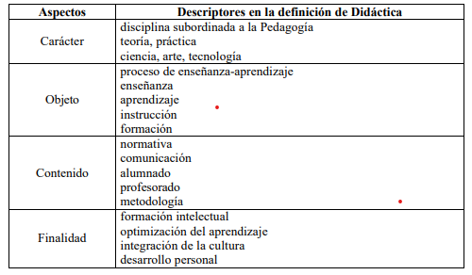
Tomado de (Mallart, 2001)

Este resumen nos acerca hacia una forma práctica de definir la didáctica, para tener claridad en el momento de implementarla en el aula de clase con los estudiantes.

Lo importante es reconocer en la didáctica ese camino que va siempre más allá, que va hacia la realización de un fin (o de varios), ese camino trazado por la humanidad de todos los tiempos que irremediablemente siente la necesidad de ser cada día mejor, de perfeccionarse, de cuidar el cambio y adaptarse a él, de encontrar nuevas formas de enseñar y de aprender, de suscitar inmensas preguntas y desatar algunas respuestas, de imaginar y soñar el arte de educar. (Calderon, 2002)

La didáctica evoluciona, cambia así exista una cartilla de instrucción que llamaría planeación, esta debe ser acorde a las necesidades sociales del aula, estudiantes y tema de estudio, se puede decir que la didáctica es una herramienta que permite mejorar el trabajo del docente para el proceso de enseñanza – aprendizaje.
Para ahondar en la didáctica es interesante abordar el concepto de Conocimiento Didáctico del Contenido (CDC) en (Leal Casstro, 2014)citando a (Cooney.1994) dice que: “trata de cómo el contenido específico puede ser interpretado en una situación de enseñanza”. Habla de cómo los docentes piensan como hacer que sus estudiantes entiendan un tema, saliendo a relucir la unión entre enseñanza y contenido. Para explicar el CDC, muestra cuatro tópicos. :
1. El CDC es contextualizado.
2) Consiste en la transposición didáctica
3) No es un modelo único de desarrollo
4) Es para los profesores por lo que se requiere de la reflexión y aplicación sobre la acción.
El CDC, es la relación entre la disciplina a enseñar y como enseñarla, que es una de las situaciones por la que los docentes siempre tienen inquietud, ¿qué enseñar? y ¿cómo hacerlo? Para tener a los estudiantes motivados y con ganas de aprender cada día. (Marcelo & Vaillant, 2009) p.23 indican que, ser un docente en el siglo XXI requiere de la aceptación de los cambios acelerados y que para cumplir con las expectativas a los estudiantes se requiere un esfuerzo “redoblado por seguir aprendiendo”.
Por tanto en la didáctica que se busca desarrollar en el siguiente trabajo de grado, se debe tener en cuenta no solo el componente disciplinar, también el contexto, los cambios, los intereses que generen motivación en el aula permanentemente.

Modelos Didácticos
Según (Picado, 2006) p.115:”un modelo didáctico es un esquema mediador entre la teoría y la práctica pedagógica. En términos específicos, cada modelo responde a supuestos teóricos propiamente didácticos, según el contexto y las necesidades requeridas en el momento de la enseñanza”
Las teorías para ser enseñadas, especialmente en ciencias requieren de un esquema, que permita facilitar el abstracismo de algunos conceptos pertenecientes a las ciencias. Este esquema debe estar contextualizado y responder a la realidad de los estudiantes.
(Ravanal & Lopez, 2016) se fundamentan en la apreciación de Jiménez (2000) donde propone a los modelos didácticos como un plan simbólico organizado estructuralmente para definir un currículo, diseñar materiales y orientar la enseñanza.
Teniendo en cuenta autores (Ruiz 2007; Jiménez 2000; Joyce y Weil 1985 citado en Jiménez 2000) que han aportado a la caracterización de los modelos didácticos, aquí se destacan los siguientes:
Modelo de transmisión-recepción
En este tipo de modelo el profesor conceptualiza la enseñanza pensando en una ciencia como verdad absoluta, acumulativa y cerrada. En tanto, el estudiante se concibe como página en blanco. El rol del profesor es transmitir y exponer los contenidos como autoridad. Por su parte, el estudiante adopta un rol pasivo para asimilar los contenidos que tratan en la clase.
Modelo de descubrimiento
En este tipo de modelo el profesor centra la discusión, desde el punto de vista epistemológico, en una ciencia centrada en el método, privilegiando la actividad, en un marco inductivo para el aprendizaje de procesos. El rol del profesor está en coordinar actividades experimentales o replicar experiencias de laboratorio, en ese sentido, el rol del estudiante está en descubrir los conocimientos.
Modelo constructivista
En este tipo de modelo el profesor considera las ideas de los alumnos para la construcción de conocimiento, así desde una perspectiva epistemológica se advierte que la ciencia es construida por observaciones cargadas de teoría y por modelos. Para ello, el rol del profesor está en proponer problemas, mediar y regular el aprendizaje para reconstruir las ideas de los alumnos desde lo que saben. El modelo constructivista privilegia el diálogo y la reflexión en torno a las ideas.
Siguiendo con la temática de los modelos didácticos a continuación (Ruiz, 2007) muestra una panorámica más amplia de aquellos que se emplean en las ciencias naturales.
Modelo de enseñanza por transmisión – recepción
Este modelo está enmarcado en el modelo tradicional que tiene sus enemigos dentro de la educación pero también sus adeptos. Es un modelo donde la ciencia solo es concebida como un cumulo de conceptos acabados sin tener en cuenta la construcción conceptual que se pueda elaborar, ni la evolución histórica que permea los cambios en las ciencias naturales. Aquí hay un transmisor fiel del texto y un receptor sin posibilidad de crear.
El estudiante es considerado tabula rasa, el proceso de enseñanza – aprendizaje es unidireccional; puesto que no se tiene en cuenta las percepciones , el estado emocional, ni intelectual de los estudiantes para el desarrollo de la clase, para este modelo la memoria se convierte en una herramienta, y no se genera la capacidad de construcción.
El docente tiene la tarea de ser un transmisor oral con copia fideliza de los contenidos de las ciencias naturales convirtiendo a la enseñanza en una consignación bancaria.
Modelo por descubrimiento
Nace como una opción diferente en respuesta a las dificultades que presento el modelo transmisión – recepción. Aquí se ofrecen herramientas al estudiante para que encuentre las soluciones a los problemas planteados y el docente lo orienta hacia el camino del aprendizaje, el cual se dá a través de la cotidianidad, del contexto y donde es importante más que aprender contenidos científicos, conocer los procedimentales y actitudinales.
Con esas características este modelo se puede señalar como inductivo y procedimental.
El estudiante aprende, dándosele un rol de pequeño científico donde la experimentación esté ligada a la realidad, para que descubra los conceptos y leyes a partir de las observaciones, la desventaja de esto, es que en ocasiones la experimentación se convierte en recetas de cocina, y que el aprendizaje a pesar de que es libre, también hay transmisión de conocimiento.
El docente es un coordinador de las actividades del aula, es un orientador de las destrezas de investigación, relegando a planos más bajos los conceptos propias de las ciencias, ocasionando la no formación del proceso cognitivo en los estudiantes.
Modelo recepción significativa
El autor hace referencia a que en este modelo se tiene en cuenta la estructura cognitiva de los estudiantes; puesto que se acercan los preconceptos con los saberes propios de la disciplina.
El docente es una guía, donde su labor es concentrarse en los conceptos tomando herramientas como la explicación y la aplicación de organizadores previos.
Lo cuestionable del modelo es: si en el proceso se estaría reemplazando un concepto por otro y que lo de significativo se presta para la subjetividad, no existe claridad sobre la definición del término.
Cambio conceptual
En este modelo al igual que el anterior se tiene en cuenta los presaberes que tienen los estudiantes, sus características son:
Señalar que el conocimiento científico no es compatible con el cotidiano, hay una confrontación constante de lo que se sabe con lo nuevo, por lo que el estudiante es el protagonista de su aprendizaje, cuando tiene que hacer el cambio conceptual, planteado en este modelo.
El docente es el que planea la situación o conflicto cognitivo. Estas actividades permitirán que los chicos y chicas
- Tomen conciencia de sus presaberes, su trascendencia y limitaciones.
- Comparación constante de lo que saben con teorías más potentes.
- Consolidación de los conceptos a raíz del conflicto cognitivo.
La critica que el autor realiza a este modelo, es que los estudiantes tiendan a aburrirse con las ciencias o verlas difícil, pues al estar corrigiendo lo que consideraba como un saber, le puede hacer creer que no tiene ningún conocimiento.
El autor concluye en este modelo: “la relación directa que plantea entre aspectos como los conceptuales, cognitivos, metacognitivos, lingüísticos y motivacionales; me refiero a la denominada teoría de la de la evolución conceptual, en donde se asuman estos aspectos integrados en los procesos de enseñanza aprendizaje de la ciencias. Asumir de esta perspectiva “holística” (Tamayo, 2007), hace que se valoren elementos como: experiencias y pre saberes del educando, procesos metacognitivos, cognitivos y filosóficos de la ciencia, además, de los elementos socio-culturales, y lingüísticos en la enseñanza aprendizaje de las ciencia”.
Modelo por investigación
Se identifica por su rasgo constructivista a la formación del conocimiento y la aplicación de problemas para la enseñanza de las ciencias, mostrando que esa construcción está impregnado del cambio social al que son sometidos los seres humanos.
El educando en este modelo es un sujeto activo que tiene posturas frente a las situaciones planteadas que son resueltas mediante la investigación y que logran transformarse en significativas.
El docente debe plantear problemas representativos y contextualizados, entonces la problemática debe tener relación con la vida cotidiana, para que sean abordados por los educandos a partir de sus experiencias y vivencias. Este modelo requiere de un esfuerzo extra por parte del docente; puesto que debe promover en los educandos procesos de pensamiento, formación en valores y actitudes, una constante comunicación con los integrantes del aula de clase, hasta el punto de que estos tengan una apropiación del lenguaje duro de las ciencias.
Miniproyectos
Este modelo planteado inicialmente por Hadden y Johnstone (citados por Cárdenas, et al., 1995).
Tiene la característica de ver a la ciencia como dinámica la cual está influenciada por el contexto del sujeto que la forma, aquí el educando es activo, se tiene en cuenta sus pre saberes y las motivaciones que lo llevan a estudiar las ciencias, el docente maneja un discurso dialógico, procurando ofrecer un ambiente rico para el aprendizaje.
En este modelo los estudiantes realizan pequeñas tareas novedosas, en las que requieren de la experimentación, donde se trabajen procesos de pensamiento independiente, es importante la actitud frente al trabajo y que mediante, la solución de problemáticas se aprenda de las ciencias naturales. Para el autor este modelo es interesante, pero el propone los siguientes puntos a mejorar:
- La existencia de un objeto de estudio
- Formulación de objetivos problema y logros curriculares
- Problema a desarrollar
- Acercamiento temático
- Análisis y reflexión teórica que desarrolle la argumentación y reflexión de los saberes aprendidos o por aprender.
- Trabajos o talleres individuales o grupales, espacios donde se discutan y apliquen los conocimientos adquiridos.
- Evaluación de la evolución conceptual y metacognitiva.
Todos los modelos tienen sus ventajas y desventajas, es complejo seguir al pie de la letra uno solo, teniendo en cuenta la diversidad de estudiantes que se tiene en las aulas de clase y las diferentes maneras de aprendizaje que tienen los estudiantes.
El modelo transmisionista era más efectivo hace varios años atrás, hoy no es tan popular y asertivo, pero se observa que sigue siendo utilizada por los docentes, pues se toman elementos que sirven como controladores de un dominio de la clase.
Los otros modelos expuestos tienen características interesantes que pueden logran en los estudiantes resultados en sus procesos de pensamiento, de metacognición, de independencia, de actitud positiva hacia la vida y las ciencias. Así que es de valorar todos los aportes de los modelos para el diseño de la didáctica que se propone en el aquí expuesto trabajo.

Estrategias Didácticas
Si la didáctica es la ciencia de la enseñanza y el aprendizaje en la que convergen una serie de componentes que forman un sistema para facilitar el aprender, entonces ¿cómo es la estrategia para llevar a cabo esto? A continuación se dan algunas definiciones de estrategias didácticas con el fin de vislumbrar y aterrizar las herramientas que faciliten el aprender.
Según la definición de (Cañizales) las estrategias didácticas “Son consideradas como todos aquellos recursos, medios y actividades que permiten especificar las secuencias por realizar para conducir los procesos de enseñanza y aprendizaje. Una estrategia es un plan que permite guiar las acciones para lograr los objetivos propuestos.” Considerando esa definición se podría afirmar que para obtener la meta propuesta, se debe realizar una planeación comandada por una estrategia, que son los pasos a seguir todas encaminadas a enseñar y aprender.
(Tejada, 2000) Dice que las estrategias didácticas, son justificables; puesto que al ponerlas en práctica se acerca a la meta de lograr el aprendizaje. Siempre ha existido los que buscan una receta universal para ser utilizada por todos, pero esto no es posible, lo que sirve para unos pueda que no sea útil para otros. Así que las estrategias didácticas a implementar dependerán del contexto y del momento de la intervención.
Existe la libertad de crear y desarrollar una didáctica que se adecue a los estudiantes, al tema propuesto, al modelo pedagógico de la institución y al constante cambio al que se está propenso, sin dejar de lado los contenidos procedimentales, actitudinales y la disciplina específica, todo con el sentido solo de encontrar la mejor manera de que se aprenda.
Para definir Estrategia didáctica, es pertinente tener en cuenta que para llevarla a cabo se debe conocer las estrategias para el aprendizaje y la enseñanza, es por esto que a continuación se describen estrategias para los componentes de estos procesos teniendo en cuenta la clasificación en el documento: orientaciones básicas para el diseño de estrategias didácticas (Feo, 2010) de la siguiente forma: (a) estrategias de enseñanza; (b) estrategias instruccional; (c) estrategias de aprendizaje; y (d) estrategias de evaluación.

Estrategias De Enseñanza
Donde el encuentro pedagógico se realiza de manera presencial entre docente y estudiante, estableciéndose un diálogo didáctico real pertinente a las necesidades de los estudiantes.

Estrategias Instruccionales
La interrelación presencial entre el docente y estudiante no es indispensable para que el estudiante tome conciencia de los procedimientos escolares para aprender, este tipo de estrategia se basa en materiales impresos donde se establece un diálogo didáctico simulado, estos procedimientos de forma general van acompañados con asesorías no obligatorias entre el docente y el estudiante, además, se apoyan de manera auxiliar en un recurso instruccional tecnológico.

Estrategia de Aprendizaje
Se puede definir como todos aquellos procedimientos que realiza el estudiante de manera consciente y deliberada para aprender, es decir, emplea técnicas de estudios y reconoce el uso de habilidades cognitivas para potenciar sus destrezas ante una tarea escolar, dichos procedimientos son exclusivos y únicos del estudiante ya que cada persona posee una experiencia distinta ante la vida.

Estrategias de Evaluación
Son todos los procedimientos acordados y generados de la reflexión en función a la valoración y descripción de los logros alcanzados por parte de los estudiantes y docentes de la metas de aprendizaje y enseñanza.
Las anteriores estrategias son herramientas que apropiadas en el ejercicio docente, permiten una organización, un orden y una sistematización en la planeación y diseño de una didáctica para, donde la enseñanza propuesta sea aprehendida. Además de lo anterior el autor muestra los siguientes componentes para el diseño de una estrategia didáctica: nombre de la estrategia, contexto, duración total, objetivos y/o competencias, redacción de objetivos, sustentación teórica, contenidos, secuencia didáctica, recursos y medios, estrategias de evaluación, efectos obtenidos esperados y observaciones.
Estos componentes para diseñar una estrategia facilitan el trabajo y la facultad de contextualizar el tema o temas a estudiar, permiten evaluar lo realizado y mejorarlo para una próxima didáctica, de esta forma es posible un cambio en el proceso de enseñanza – aprendizaje y hasta encontremos estudiantes con un lenguaje propio de la ciencia relacionado con el sistema inmune mediado con plantas medicinales.

Didáctica de Las Ciencias Naturales
Antes de adentrarnos en la definición de didáctica de las ciencias, se puede conocer un poco de historia (Adúriz, 2002), donde resumen cinco etapas su desarrollo, caracterizado por referentes epistemológicos y psicopedagógicos más utilizados.

Tabla 2
La didáctica de las ciencias como disciplina
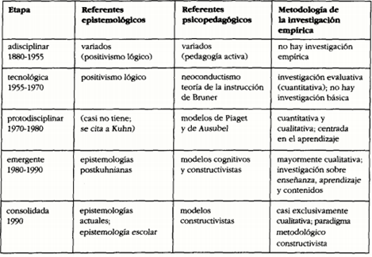
Tomado (Adúriz, 2002)

Siguiendo con el recorrido histórico (Tricarico, 2007) indica que el origen de la didáctica de las ciencias fue en los años 50 y esta fue impulsada por el crecimiento científico y tecnológico, relacionado con el primer satélite espacial a cargo de la Unión Soviética, donde se movilizaron recursos de toda clase incluyendo los académicos para la carrera por la dominación mundial.
La didáctica de las Ciencias según (Aduriz & Mercy, 2002) es una disciplina autónoma bastante epistemológica y alimentada por otras ciencias cognitivas y del aprendizaje, donde no se limita a acumular conceptos, ni aplicar un modelo teórico especifico, pero si tiene en cuenta el componente científico de la educación en Ciencias.
Para el presente trabajo el concepto arriba expuesto no puede ser ajeno para el avance del desarrollo de la didáctica, su definición e implementación, puesto que entre más herramientas para mejorar esa práctica docente se vean en el panorama, el objetivo a conseguir estará más cerca.

¿Por Qué y Para Qué Se Debe Enseñar Ciencias?
La enseñanza de las Ciencias Naturales tiene un sentido de generar en los niños y niñas interés por sus preconcepciones, despertar la curiosidad y los cuestionamientos del mundo natural, para después explicar con el lenguaje propio de las ciencias.(Veglia, 2007)
El autor indica que la enseñanza de las ciencias contribuye a: “ formar individuos criticos,reflexivos y responsables capaces de entender y cuestionar el mundo que lo rodea. La educación en Ciencias fomenta un rol activo de los estudiantes y les brinda herramientas para resolver en forma responsable las diferentes situaciones que se les pudieran presentar” (Veglia, 2007). Si es asi, las ciencias esta colaborando para que los ciudadanos del mundo tengan una mejor calidad de vida; puesto que se están capacitando jovenes no solo ricos cogniscitivamente sino emocionalmente.

Aprendizaje
Del latín, APREHENDERE, aprendizaje significa adquirir, coger, apoderarse de algo. Es decir que se trata de hacer propios los contenidos que se enseñan en el acto didáctico. Es la actividad que corresponde al educando, la versión o la otra cara de la moneda de la enseñanza, su resultado en el caso de obtener éxito en el proceso. (Mallart, 2001)
Adquirir conocimiento ha sido entendido como tomar temas y reconocer una sabiduría en ellos, casi siempre el que toma ese conocimiento es catalogado como estudiante y si este comprueba que sabe del tema o contenido, entonces se da por satisfecho y realizado el aprendizaje. Con este lo que se pretende es cambiar comportamientos o modificar pensamientos, generalmente se considera que el aprendizaje causa provecho para quien lo recibe, pero puede ocurrir que se aprendan conductas inútiles o dañinas. El papel de la educación y de los involucrados es valioso; puesto que la orientación hacia el aprendizaje debería estar enfocada hacia el perfeccionamiento humano.
Por aprendizaje se entiende aquel proceso mental que realiza el alumno para interiorizar la información que se le brinda el ambiente físico y sociocultural. El aprendizaje no se adquiere ni se desarrolla, sino que se construye. Es el producto del intercambio del contenido que le brinda el contexto con los procesos de construcción genética del conocimiento.(Picado, 2006)
La educación exige cambios de los docentes para que el aprendizaje sea pertinente y contextualizado, hay que propender por ello e iniciar el cambio.
Aprender desde esta perspectiva, no es hacer algo especial que lleve a “adquirir” un comportamiento o conocimiento; en realidad , consiste en realizar, de manera especial, las conductas y los productos o efectos consecuentes que satisfarán el criterio de logro que se debe cumplir para justificar el dominio de una forma de hacer, saber o conocer determinado (Ribes, 2002). El aprendizaje va a estar mediado por lo esperado que se cumpla, según criterios establecidos, por lo tanto no es un proceso es el resultado de un proceso.
Se identifica que se está aprendiendo y que el aprendizaje ha ocurrido cuando se cumplen dos requisitos: primero, que se reconozca y se haya especificado previamente qué es lo que se va aprender y segundo, que se realicen actividades directamente relacionadas con el cumplimiento de los criterios de aprendizaje (Ribes, 2002)
Aquí se podría abordar el tema de los estudiantes que no siguen los procedimientos, criterios o conductas, a los que se cree que cometieron errores cuando se lanza la propuesta para que “adquieran” el “conocimiento”, no significa invalidez del aprendizaje, solo que ha sido diferente a lo esperado, pero allí también se aprendió.

¿Cómo se aprende?
Según estudios recopilados por (Picado, 2006) en el libro Didáctica General, los estudiantes que han obtenido resultados satisfactorios independientemente de la situación a la que se hayan enfrentado han aprendido a aprender; porque tienen capacidad de reflexionar sobre como aprenden, reconocen como aprenden, cuáles son sus habilidades cognitivas y tienen técnicas o estrategias para ello, aplican los conocimientos para resolver problemas, les gusta leer y analizar lo que leen. Además:
- Controla sus procesos de aprendizaje
- Se dan cuenta de lo que hacen
- Captan las exigencias de la tarea y responden consecuentemente
- Planifican y examinan sus propias realizaciones, pudiendo identificar sus aciertos y dificultades.
- Emplean estrategias de estudio pertinentes para cada situación.
- Valoran los logros obtenidos y corrigen sus errores.
Para todo lo anterior la escuela tiene la tarea de crear ambientes para enseñar a pensar.
Para que un niño comprenda un nuevo concepto lo tiene que relacionar con algunas de sus experiencias o con las ideas que él ya ha construido (Candela, 2014). Aquí las estrategias deben salir a flote y tener en cuenta el contexto. Una herramienta potente podrían ser los pares, los niños aceptan más fácilmente las explicaciones de otros niños o de personas que piensan parecidos a ellos.
El aprendizaje no solo conlleva a apropiarse de contenidos disciplinares, sino a desarrollar actitudes, que en el caso del siguiente trabajo sirvan para acercarse al conocimiento científico y al de la vida diaria, que la adquisición de todo esto sirva para mejorar su vida y la de su familia.
El aprender requiere de unos componentes, hoy en día con tantos estudiosos de la educación se puede determinar dichos componentes y para ello (Klimenko & Alvarez, 2009) traen un gráfico representativo del proceso complejo que es el aprendizaje.
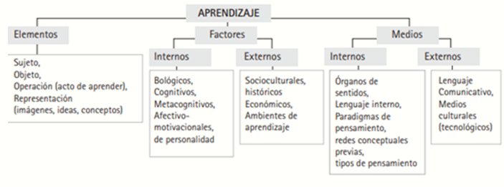
Figura 1: elementos, factores y medios para aprender
Tomado de (Klimenko & Alvarez, 2009)

No existe una única forma de aprender. Hay distintos tipos de aprendizaje que representan diferentes maneras de proceder con la información que se aprende. (Klimenko & Alvarez, 2009).
Una de las tareas para aportar en el proceso de aprendizaje es identificar como aprenden los estudiantes que se encuentran en el aula de clase, donde se ejerce la docencia, como ya han dicho los diferentes autores, el contexto, los saberes previos, el ambiente y otros factores descritos en la gráfica de Negrete(2007) son pertinentes para la realización de la didáctica de un aprendizaje como es el sistema inmune, es indispensable reconocer a quien se le va a enseñar y como , para no diseñar una planeación en vano.

Enseñanza
La enseñanza del latín IN-SIGNARE: señalar hacía, mostrar algo, poner algo "in signo". Significará comunicar un saber mediante la utilización de un sistema de signos o de símbolos. Mostrar algo a alguien para que se apropie intelectualmente de ello. En el sentido corriente tiene un significado muy próximo al de aprendizaje. Se necesitan mutuamente ambos. (Mallart, 2001).
Más adelante el mismo (Mallart, 2001) indica que la enseñanza es una actividad humana cargado de intención. Que enseñar tiene unos componentes como son las estrategias y la planeación llenas de intenciones, aspiraciones, creencias, elementos culturales y contextuales, siempre dirigidas para que el estudiante aprenda.
Se suelen mencionar unas cualidades necesarias para que la enseñanza se convierta en una “enseñanza educativa”: valía de los contenidos enseñados, veracidad de lo que se enseña (actualidad y utilidad) y adaptación a los sujetos que aprenden. (Mallart, 2001). Se añade a estas cualidades lo que (Picado, 2006) indica a cerca del estudiante en el proceso de enseñanza, para la autora el estudiante es el principal protagonista se le da prioridad a él y a la forma de como aprende, teniendo en cuenta el enfoque cognoscitivista, donde se estimula y facilita el proceso de análisis, de reflexión y de construcción conjunta del conocimiento.
La enseñanza como se anotó arriba es mostrar, señalar. En la educación los docentes se encargan de ello, siempre guiando a los sujetos hacia algo que se quiere mostrar, indicarles o hacerles ver, con la idea de que interioricen un saber o un contenido, para ello se utilizan estrategias pero es innegable que existe una carga de quien se encarga de enseñar, la cual está llena de las experiencias vividas, creencias, el contexto en que se desempeña y hasta la cultura. En el acto de enseñar se debe tener en cuenta los anteriores elementos más aquellos que traen los estudiantes, relacionarlos y encaminar esto hacia un resultado óptimo según las metas propuestas.

Plantas Medicinales
Las plantas medicinales son aquellos vegetales que elaboran unos productos llamados principios activos, que son sustancias que ejercen una acción farmacológica, beneficiosa o perjudicial, sobre el organismo vivo. Su utilidad primordial a veces específica, es servir como droga o medicamente que alivie la enfermedad o restablezca la salud perdida; es decir, que tienden a disminuir o neutralizar el desequilibrio orgánico que es la enfermedad. Constituyen aproximadamente la séptima parte de las especies existentes. (Muñoz, 2002)
Las hierbas medicinales engloban las materias vegetales brutas, como hojas, flores, frutos, semillas, tallos, madera, corteza, raíces, rizomas u otras partes vegetales, que pueden estar enteras, fragmentadas o en polvo (Salud, 2003)
Se puede afirmar que el uso de las plantas medicinales nació casi con el hombre. Desde los tiempos prehistóricos hasta comienzos del siglo XIX, por ensayo y error, éste utilizó los elementos que la naturaleza le brindaba para curar sus enfermedades y las de sus animales, y así mismo para mejorar su estado de ánimo. Esta práctica médica pasaba y se perfeccionaba de generación en generación por lo cual se denominó medicina tradicional.
Todas las culturas han adquirido un conocimiento de las plantas o de los órganos vegetales usados en medicina. Los más antiguos documentos escritos, con aproximadamente 6.000 años de antigüedad. Incluyen descripciones de plantas utilizadas como medicinales en esa época. En un principio este conocimiento era un derecho del brujo de la tribu e inclusive se llegaron a establecer ritos y creencias relativos a la recolección. Se creía que existían personas superdotadas para reconocer las plantas medicinales, las venenosas o ambas. (Fonnegra & Jimenez, plantas medicinales aprobadas en Colombia, 2007)
(Magaña, Gama, & Mariaca, 2010) Las plantas han aportado mucho a la medicina occidental moderna de diferentes maneras ya que de ellas se obtienen compuestos purificados de plantas que son usados directamente como medicinas o se obtienen también sus principios activos para producir nuevas medicinas. Hay muchas formas de uso de las plantas medicinales, y éstas actúan según su diferente modo de preparación, en el plano físico, mental o emocional. Muchas de las plantas medicinales tienen múltiples formas de uso y muchos de estos remedios pueden complementarse o tener efectos similares. Podemos beneficiarnos de las propiedades de las plantas por medio del alimentos o bebida, baños, inhalaciones, colutorios, gargarismos, masajes, emplastos.
(Vergili, 2017) Las plantas son reconocidas por su capacidad de producir una gran variedad de metabolitos secundarios y por su uso en medicina popular para el tratamiento de enfermedades. Estos metabolitos sintetizados por las plantas tienen diferentes funciones en ellas que incluyen regulación del crecimiento, protección contra radiaciones ultravioleta, interacciones inter e intraespecifícas y defensa contra predadores e infecciones. Con la aparición de numerosas tecnologías, métodos de aislamiento, identificación y validación de las actividades biológicas de los compuestos naturales, se han podido analizar estos productos elaborados por las plantas y tener un mayor conocimiento de los mismos.

Características De Las Plantas Medicinales
Los vegetales hacen posible la vida del organismo animal y condicionan su estado de salud, mediante la elaboración de dos clases de componentes químicos complejos, denominados principios inmediatos y principios activos. (Muñoz, 2002)

Principios inmediatos
Prótidos, glúcidos y lípidos, son sustancias que no ejercen una actividad farmacológica directa sobre las funciones fisiológicas del organismo animal, pero le son imprescindibles para mantener su vida. Los vegetales que los elaboran y que constituyen la base nutritiva directa de los animales herbívoros e indirecta, a través de éstos, de los carnívoros, reciben el nombre de plantas alimenticias.

Principios activos
Se le consideran a la parte útil de la planta, también se le llama droga , que es cualquier sustancia, de origen mineral, vegetal o animal, que tiene aplicaciones en los campos de la medicina, industrias y bellas artes.
Las plantas también elaboran en su metabolismo los taninos, vitaminas, sustancias antibióticas y concentran los elementos minerales. El valor alimenticio de ciertos órganos de las plantas medicinales, cuyos principios activos se acumulan en otros órganos determinados en cada especie, llamados drogas, su aprovechamiento integral, suministra alimento y medicina, es decir, que tiene un carácter dietético.

Características De Estos Principios Activos

Los heterósidos.
Son compuestos formados por la asociación de un glúcido y de un cuerpo activo no azucarado. Llamado genina. Se supone que las geninas son productos de excreción; por ello serían perjudiciales para la planta; su asociación con un glúcido permite al vegetal neutralizarlas, formando compuestos no tóxicos.
Muchos de los heterósidos tienen utilización en medicina: la digitalina es un potente cardiotónico y el salidcósido es el precursor de la aspirina. Se clasifican los heterósidos según la naturaleza de su genina en: sulfurados, cianógenos, fenólicos, flavónicos, cumarínicos, esteródicos, etc.

Los alcaloides
Son componentes nitrogenados cuya función en la planta no esté bien determinada. Su química es compleja y se les clasifica, según la composición de su núcleo, en una quincena de grupos diferentes. Aparecen en diversos órganos, según la especie vegetal; la nicotina se sintetiza en las raíces del tabaco, pero se acumula únicamente en sus hojas. Los alcaloides de la adormidera se encuentran en el fruto.

Los aceites esenciales.
Son también desechos del metabolismo de la planta. Comprende las esencias vegetales y las resinas. Se presentan en emulsiones que tienden a formar gotitas. A menudo la planta los vierte al exterior, por medio de los canales excretores. Las esencias vegetales, que son volátiles, se difunden a través de la epidermis de las hojas y de las flores; expanden a menudo un olor muy pronunciuado y son los compuestos que dan perfume a los vegetales.

Las esencias
Son compuestos terpénicos y los terpenos están formados por largas cadenas de un hidrocarburo dietilénico, el isopreno. Como los isoprenos pueden unirse entre sí de muchas formas, el número de esencias es muy alto.

Las resinas
Normalmente están disueltas en esencias y aparecen como residuos viscosos o sólidos cuando aquéllos se evaporan.

Los taninos.
Son compuestos fenólicos, bastante diferentes, que colorean de marrón rojizo los órganos que los contienen. Se piensa que también son productos de excreción. Algunas especies los acumulan en gran cantidad. Los taninos tienen la propiedad de hacer imputrescibles las pieles de los animales y en medicina como astringente.

Vitaminas, elementos minerales, antibióticos.
Las planas nos suministran catalizadores bioquímicos indispensables que nuestro cuerpo no puede sintetizar las vitaminas. Las encontramos en mezclar equilibradas, en frutas y hortalizas frescas

Clases de Plantas Medicinales

Planta oficinal.
Es la que, por sus propiedades farmacológicas, está recogida en la farmacopea, o que forma parte de un medicamento preparado conforme a las reglas de aquella.

Plantas aromáticas.
Son aquellas plantas medicinales cuyos principios activos están constituidos, total o parcialmente, por esencias. Su número viene a ser un 0. 66% del total de las plantas medicinales.

Plantas condimentarías o especias.
Existe un cierto número de plantas aromáticas, por tanto medicinales, que el hombre utiliza por sus características organolépticas, que comunican a los alimentos y bebidas ciertos aromas, colores y sabores que los hacen más apetitosos, gratos y sabrosos al olfato, vista y paladar. Son las llamadas plantas condimentarlas, utilizadas en guisos, adobos , aliños y licorería, tales como ajedrea, ajo, anís, azafrán, cilantro, comino, hinojo, mejorana, menta, orégano, romero, pimiento, salvia, tomillo, etc. De nuestra variedad especiera, con amplio y creciente campo de aplicación en la industria alimentaria, cárnica, licorera, repostera, etc.

Plantas apícolas, melíferas o poliníferas.
Son aquellas que atraen a las abejas y de las que recogen néctar, polen y miel, para la alimentación de la colmena, o propóleos para otros usos en ella. Todas ellas contienen principios activos por lo que son medicinales.

Las Plantas y Las Medicinas
En muchas zonas, especialmente e n las regiones tropicales, la abundancia de plantas medicinales permite disponer de productos seguros y eficaces para prevenir y tratar las enfermedades mediante la automedicación. Dichas plantas tienen diversos usos también en la medicina moderna: (son fuente de agentes terapéuticos directos); se emplean como materias primas para la fabricación de compuestos semisintéticos más complejos; - las estructuras químicas derivadas de las sustancias vegetales pueden servir de modelos para nuevos productos sintéticos; - se pueden utilizar como marcadores taxonómicos en la búsqueda de nuevos compuestos. (Akerele, 1993)
Los siguientes medicamentos esenciales se elaboran a partir de plantas: atropina (anticolinérgico), codeína (antitusígeno, analgésico), colquicina (antigota), digitoxina/ digoxina (cardiotónico), vincristina (antitumoral), morfina (analgésico), quinina/ artemisinina (antipalúdico), reserpina (antihipertensivo) y fisostigmina (colinérgico). Hasta hace relativamente poco, los extractos de saponina necesarios para la producción de esteroides se obtenían de los ñames neotropicales del género Dioscórea, y la cocaína derivada de Erytb-roxylon Coca suministraba la estructura química para la síntesis de la procaína y otros anestésicos locales afines.

Formas De Preparación De Las Plantas Medicinales
Debido a que en la didáctica propuesta en el trabajo aquí presente, se solicita del uso y manipulación de las plantas medicinales como estrategia para conocer el sistema inmune, la siguiente es una información que expone. (Fonnegra & Jimenez, 2007) En Plantas medicinales de Colombia acerca de las formas de preparación de las plantas. Para dicha acción se utilizan materiales de vidrio, barro o porcelana, para no alterar su componente activo, además si se van a macerar debe ser con la mano o piedra, si se van a filtrar emplear papel filtro, algodón, lienzo, gaza o paño.
Aceite: se deja la planta macerada en aceite de oliva, almendras o girasol de 8 a 20 días, se filtra y la droga activa se guarda en el aceite
Cataplasma: la planta fresca se tritura y se mezcla con agua caliente, esta se pone entre dos trozos de tela, se puede reemplazar la planta fresca por seca.
Comprensa: una tela se impregna de infusión de la planta
Infusión o té: se toman las partes tiernas de la planta (hojas, flores, raíces, etc.)Que contengan los aceites, troceadas en partes pequeñas en un recipiente y se le agrega agua caliente.
Decocción o cocimiento: la planta se hierve junto con el agua, para ello se utiliza las partes duras. Aquí la cantidad de agua se reduce, al terminar se envasa.
Esencia: la planta macerada se conserva en vino durante 15 días, se filtra y exprime, el resultado se guarda herméticamente.
Tintura: en alcohol etílico de 96° se dejan las partes de la plantas durante 10 a 15 dias, donde se agitan, después de finalizar el tiempo estipulado se filtra con papel filtro y se guarda en un lugar fresco, protegido del sol.
Ungüento o pomada: en una sustancia grasa fundida se calienta, las partes de la planta durante una hora después de esto se filtran las partes y se envasa en un recipiente de boca ancha.

Sistema Inmune
(Racauchi & José, 2003)El sistema inmune tiene el propósito de mantenernos con vida, desarrollando nuestra calidad biológica, anímica y espiritual bajo las siempre cambiantes condiciones del medio ambiente. El sistema inmunológico es la función más conectada con las leyes naturales que responden al Orden del Universo. Si internamente nuestros órganos funcionan equilibradamente. Los fluidos del cuerpo también. Si el sistema hormonal actúa armónicamente, este orden interno entra en comunión con el orden externo y la persona tiene desarrollado aquello que es básico para poder vivir con un mínimo de equilibrio: la intuición, el sentido común y la capacidad de percepción. Cuando estos atributos se pierden, como tanto ocurre en la actualidad general esta pérdida está asociada con una baja del sistema inmune.
El sistema inmunitario es crucial para la supervivencia humana. Si dicho sistema no funciona, incluso infecciones menores pueden tornarse incontrolables y resultar letales. En ausencia de tratamiento intensivo.

Para (Parham, 2016) El principal objetivo del sistema inmunitario es proteger al organismo contra enfermedades infecciosas. En el ser humano. Tanto para los microorganismos benéficos como para los peligrosos, el cuerpo humano constituye un vasto ambiente rico en recursos donde vivir, alimentarse y reproducirse. Más de 1000 especies de microbios viven en el intestino de un ser humano saludable y constituyen alrededor de 4. 5 Kg del peso corporal; se les llama especies comensales.
El sistema inmunitario ha desarrollado un poderoso conjunto de mecanismos de defensa para la protección contra los posibles invasores que de otra forma se beneficiarían de la rica fuente de nutrientes que proporcionan los huéspedes vertebrados. Al mismo tiempo:
- Debe ser lo bastante sofisticado como para diferenciar entre las células propias del individuo y las de los organismos invasores perjudiciales y atacar a la flora comensal beneficiosa que habita en el intestino, la piel y muchos otros tejidos.
- Debe evitar que se rechase un tejido que puede demostrarse que es un cuerpo extraño, como puede ser el feto. (Male, Brostoff, Roth, & Roitt, 2007)
.
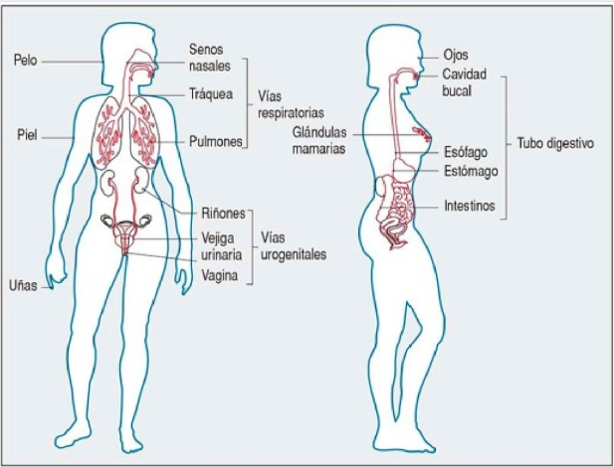
Figura 2. Barreras físicas que separan el organismo del medio ambiente externo. En esta imagen el color azul se presentan las barreras a la infección como: la piel, pelo y uñas. En rojo las membranas mucosas vulnerables a la infección tomado de (Parham, 2016)

Respuesta Inmune
Para (Arnaiz, Regueiro, & Lopez, 1995) La respuesta inmune consiste en:
- Reconocimiento del agente infeccioso o material extraño.
- Elaboración de una respuesta adecuada para su eliminación
Existen 2 tipos de respuestas inmunes: innatas o inespecíficas y adaptativas o Específicas.

Respuesta innata
La respuesta innata es llevada a cabo por células (fagocitos y células agresoras naturales o NK y por factores solubles (proteínas de fase aguda, vía alternativa del complemento). Los fagocitos (monocitos /macrófagos, neutrófilos), reconocen inespecíficamente los microorganismos, los ingieren y los destruyen. Las células NK son capaces de reconocer y destruir (inespecíficamente) células del huésped infectadas por virus así como determinadas células tumorales. Las proteínas de fase aguda como la proteína C reactiva recubren e inactivan microorganismos inespecíficamente al igual que la via alternativa del complemento. Ambos tipos de respuesta predominan en las primeras fases de la infección.

Respuesta adaptativas
La respuesta adaptativa es mediada por los linfocitos. La especificidad y la memoria son sus características principales. Los linfocitos reconocen de una forma específica a los agentes patógenos o sus productos. En la inmunidad adaptativa hay una respuesta primaria y una respuesta secundaria, más rápida y efectiva, de modo que hay memoria específica frente a una segunda infección por el mismo antígeno y además la respuesta inmunológica es más eficiente. Los linfocitos son capaces de reconocer a agentes infecciosos intracelulares y extracelulares. Existen dos tipos principales de linfocitos: B y T
a)Linfocitos B. Los linfocitos B reconocen determinantes antigénicos conformacionales de los patógenos extracelulares o sus productos por medio de su receptor para antígeno de la célula B, y contribuyen a la destrucción del patógeno secretando anticuerpos(inmunoglobulinas), que son formas solubles del receptor para antígeno de la célula B y que se unen específicamente al antígeno.
b) Linfocitos T. El linfocito T reconoce el antígeno por medio de su receptor para antígeno de la célula T(TCR) (de estructura y función homologa a las inmunoglobulinas), pero a diferencia del linfocito B no lo hace en forma soluble, sino que reconoce pequeños péptidos (9 – 24 aminoácidos) unidos a las moléculas del sistema principal de histocompatibilidad, HLA.
Los linfocitos T tienen 2 funciones principales: cooperadora (1,2) y Citolítica (3):
- Cooperar con los linfocitos B en la producción de anticuerpos.
- Liberar citosinas que activan a los fagocitos y a los linfocitos T citotóxicos para destruir patógenos fagocitados.
- Reconocer específicamente células propias infectadas por virus y destruirlas.
Las respuestas innata y adaptativa no son respuestas aisladas frente a la infección sino que para combatirla existe una cooperación entre todos los componentes del sistema inmunitario innato y adaptativo (factores solubles, células, tejidos y órganos) Por ejemplo: “presentación del antígeno” por parte de algunos fagocitos(respuesta innata) a los linfocitos T(adaptativa);reconocimiento por los fagocitos (respuesta innata) de los microorganismos opsonizados por anticuerpos específicos(adaptativo) o por factores del complemento(innato: por vía alternativa o adaptativo: por vía clásica)
El sistema inmunitario de vertebrados debe reconocer los agentes patógenos en diversas localizaciones y reaccionar contra ellos del modo más adecuado para cada tipo de germen. Para ello está compuesto por órganos y tejidos que a su vez incluyen muchos tipos de diferentes de células en continuo movimiento migratorio de vigilancia. Estas células, junto con las moléculas solubles que secretan al activarse, son las que generan las respuestas inmunes.
c) Fagocitos. Entre las células del sistema inmune se incluyen los fagocitos (monocitos/macrófagos, y neutrófilos), cuyas funciones principales son las de ingerir y destruir patógenos así como la presentación de antígeno(en el caso de los monocitos/macrófagos). Los linfocitos B y T, cuya función es reconocer específicamente los antígenos de los patógenos o sus productos y responder secretando anticuerpos(linfocitos B) o realizando funciones citolíticas ( linfocitos T citolíticos,Tc) o de cooperación con otras células inmunitarias(linfocitos T cooperadores,Th) o de cooperación con otras células inmunitarias (linfocitos T cooperadores,Th). Existe otro tipo celular, las células NK, de función lítica similar a los Tc pero que utiliza sistemas de reconocimiento insepecíficos en lugar de un receptor clonoespecífico como los Tc. Los basófilos,mastocitos y plaquetas median en procesos alérgicos e inflamatorios.

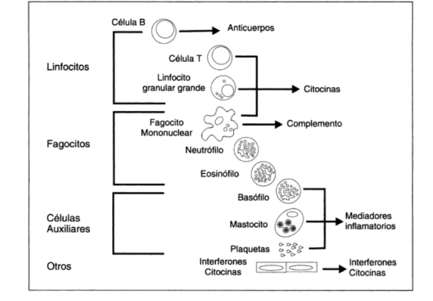
Figura N°2 componentes del sistema inmunitario.Tomado de (Arnaiz, Regueiro, & Lopez, 1995)

CÉLULAS DEL SISTEMA INMUNE.

a) Linfocito T
Pueden poseer dos tipos de receptores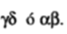. Los linfocitos 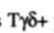parecen tener un papel en la protección de las mucosas ya que son muy abundantes en ellas y prácticamente ausentes en sangre periférica.
Los linfocitos (95% sangre periférica) reconocen el antígeno en asociación con moléculas HLA de clase II (linfocitos T CD4+) ó HLA de clase I(linfocitos T CD8+). Tienen dos funciones principales: cooperadora (Th o T helper) y citolítica (Tc).
COOPERADORA Th CD4+. Los linfocitos Th realizan dos funciones distintas:
- Cooperar con los linfocitos B en la producción de anticuerpos (respuesta humoral). Esta respuesta la realizan los linfocitos Th2, que secretan IL-4,5,6,10,13
- Liberar citosinas que activan a los fagocitos para destruir patógenos fagocitados(respuesta inflamatoria mediada por células) esta respuesta es mediada por los linfocitos ThI que secretan
CITOLÍTICA Tc CD8+ son capaces de reconocer específicamente y destruir células propias infectadas por virus.

b) Linfocito B
Su función es producir diferentes clases de inmunoglobulinas o anticuerpos (IgM, IgD, IgG, IgA e IgE) al ser estimulado por un antígeno extracelular a través de su receptor específico para antígeno en la superficie de la membrana celular. Los anticuerpos secretados se unen a los antígenos y actúan como “adaptador” para poner en contacto el patógeno con el fagocito encargado de destruirlo. También tienen función presentadora de antígeno a los linfocitos Th.

c) Células NK
Son una clase de linfocitos que no poseen TCR ni Igs de superficie como receptor específico para el antígeno. Reconocen inespecíficamente y destruyen células del huésped infectadas con virus y ciertas células tumorales.

d) Monocito/macrófago
Tienen 2 funciones, 1 fagocitar y destruir patógenos o antígenos particulados y 2 presentar antígeno a los linfocitos Th.

e) Células presentadoras de antígeno (APCs)
Son una población heterogénea de leucocitos que incluye las APCs propiamente dichas (células de Langerhans de la piel, que luego se transforman en Células Interdigitadas de los ganglios linfáticos y del bazo, las Células Modulares Interdigitadas del timo, las células dendriticas foliculares de las áreas B de bazo y ganglio linfático). También forman parte de este grupo otros tipos celulares que además de las funciones propias de su linaje poseen la capacidad de presentar antígeno(monocito/macrofagos y las células B). Su función es la de capturar, procesar y presentar fragmentos peptídicos del antígeno asociado con moléculas MHC propias a los linfocitos Th para estimularlos y así generar una respuesta inmune adaptativa. Otro tipo de APC presenta el antígneo al linfocito B.

f) Neutrófilo
constituyen el 70% de los leucocitos sanguíneos totales. Su función es la fagocitosis y destrucción de microorganismos. No presentan especificidad en el reconocimiento del antígeno (inmunidad innata). Desempeñan un papel muy importante en las respuestas inflamatorias junto con los anticuerpos y el complemento.

g) Eosinófilo
La función primaria en la que están especializados los eosinófilos es la liberación al exterior del contenido de sus gránulos citoplásmaticos al detectar helmintos parásitos recubiertos de IgG e IgE ( a través de sus receptores Fc).

h) Basófilos y mastocitos
Los basófilos se encuentran en la circulación sanguínea y son granulocitos polimorfonucleares. Los mastocitos no se encuentran en la circulación sino en los tejidos (en epitelios mucosos o en tejido conjuntivo). Participan en las reacciones

i) Plaquetas
Derivan de los megacariocitos de la médula ósea y contienen gránulos. Además de intervenir en la coagulación de la sangre también son importantes en la respuesta inmune, especialmente en la inflamación. Actúan liberando sustancias que aumentan la permeabilidad del endotelio y la quimiotaxis de leucocitos.

j) Eritrocitos
La función inmunológica de los eritrocitos es transportar inmunocomplejos (unidos por sus receptores CRI) desde la circulación sanguínea al hígado y al bazo para que sean destruidos por los macrófagos hísticos fijos.

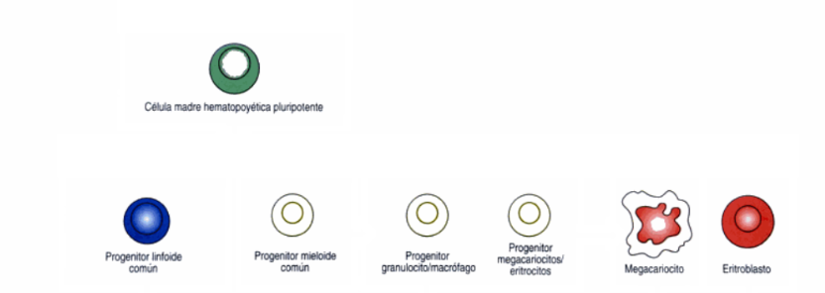
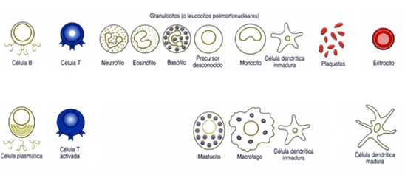
Figura 4 Células de la sangre: todas las células de la sangre, incluidos los linfocitos del sistema inmunitario adaptativo, se originan en la médula ósea a partir de las células madre hematopoyética. Tomado de (Janeway, Travers, walpor, & Shlomchick, 2003)

Órganos y Tejidos Del Sistema Inmune
Para las células del sistema inmunitario son fundamentales las adenoides, la medula ósea, los ganglios linfáticos (que también están en intestino formando placas que se conocen como de Peyer), el bazo, el timo y las amígdalas, ya que éstos proveen el microambiente necesario para que ellas maduren.
Cada componente cumple con una tarea especial dirigida a reconocer y/o reaccionar contra material extraño (antígenos)
Para algunos componentes, el reconocer el material como extraño al cuerpo es su principal y única función. Otros componentes funcionan principalmente para reaccionar contra el material extraño. Mientras que otros componentes funcionan tanto para reconocer como para reaccionar contra antígenos extraños. Dado que las funciones del sistema inmune son críticas para la supervivencia, algunas de ellas pueden ser realizadas por más de un componente del sistema. Esta redundancia actúa como un mecanismo de respaldo. Por lo tanto, si un componente del sistema completo falta o no funciona bien otro componente puede asumir parcialmente por lo menos algunas de sus funciones.
Los órganos y tejidos del sistema inmune son los siguientes:

Timo
Es un órgano linfoide primario situado en el tórax. Está formado por corteza y médula. Al timo llegan los precursores de los linfocitos T en el período prenatal procedentes de hígado y de la médula ósea y allí se dividen y se diferencian hasta llegar a linfocitos T maduros. En el timo los linfocitos sufren los procesos denominados como selección positiva y selección negativa bajo la influencia de las células epiteliales, interdigitadas y macrófagos residentes en el timo. Los linfocitos T maduros migrarán a los órganos linfoides secundarios para el encuentro con el antígeno.

Médula ósea
Formada por islotes de células hematopoyéticas en el interior de los huesos. La médula ósea es el lugar en el que todas las células del sistema inmune comienza su desarrollo a partir de células madre primitivas.

Amígdalas
Las amígdalas son un conjunto de linfocitos en la garganta.

Ganglios linfáticos
Los ganglios linfáticos son uno de los principales sitios de formación de anticuerpos.

El bazo
Es un conjunto de linfocitos B y monocitos localizado en el torrente sanguíneo.

Sangre
La sangre es el sistema circulatorio que lleva células y proteínas del sistema inmune de una parte del cuerpo a otra.
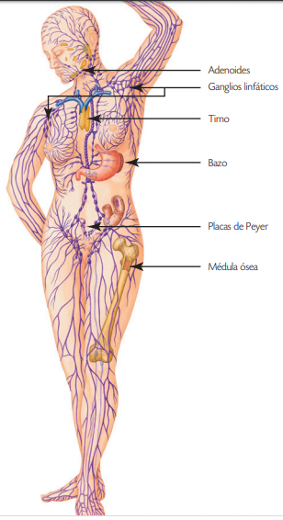
Figura 5. Aquí se señala los órganos del sistema inmune. Tomado de (Cedillo, Moises, & Benito, 2015)

SISTEMA DE COMPLEMENTO
El término “complemento” cita la capacidad que tienen las proteínas plasmáticas y las enzimas de complementar las reacciones para el sistema inmunitario, produciendo lisis.
El sistema del complemento lo constituyen las proteínas plasmáticas, las cuales están unidas a la superficie celular de la membrana, cuya activación extralimita secuencialmente los componentes del complemento que ocurre a través de tres vías. (Callisaya & Quispe, 2011)
- La vía clásica (antígeno –anticuerpo), que presenta los complementos C1, C2, C3.C4.C5, C6.C7.C8.C9, disponiéndose en forma tubular, creando canales o poros, los que favorecerán a producir la lisis celular.
- La vía alterna, se activa por endotoxinas bacterianas, células infectadas por virus. Y espontáneamente por factores que provocan hidrolisis del complemento C3, C3a, C3b y C5a, C5b, que realizan la actividad de lisis celular.
- Actualmente surgió el concepto de una tercera vía. La vía adicional lecitina. Su componente principal es la proteína plasmática MBL, que actúa a través de proteasas de serina de las cuales se reconocen dos MASP – 1 Y MSP-2 y tienen estructura similar a los factores C1q, C1t de la vía clásica y además tienen la propiedad de activarse sin necesidad de existencia de anticuerpos. (Callisaya & Quispe, 2011)

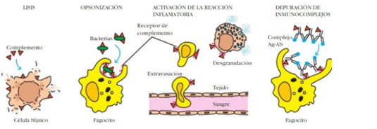
Figura 6. Funciones de los componentes del sistema del complemento.Tomado de (Toure, 2018)
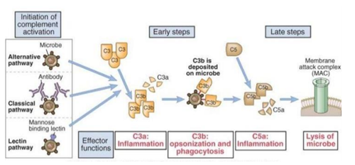
Figura N° 6 Esquema de vías de activación del sistema del complemento Tomado de (Toure, 2018)

Sistema Inmune y antibióticos
(Parham, 2016). Cuando un paciente con una infección bacteriana recibe un tratamiento con antibióticos, gran parte de la flora intestinal normal es destruida junto con las bacterias patógenas. Después de tal tratamiento, el cuerpo es recolonizado por una nueva población de microorganismos; en tal situación es posible que se establezcan bacterias patógenas oportunistas, como Clostridium difficile y causen más enfermedad que la infección original y a veces hasta la muerte.
(Racauchi & José, 2003). El uso de antibióticos debilita la actividad esencial de microorganismos en el tema digestivo, sobre todo en el intestino. Esto causa desórdenes digestivos, contribuyendo a la baja del sistema inmunológico.
Esto da una justificación del por qué usar las plantas medicinales como mediadoras en la enseñanza del sistema inmune, pues los fármacos, aunque son de gran utilidad tienen sus desventajas, los principios activos provenientes de las plantas, como se ha descrito arriba, pueden mejorar sustancialmente la salud de los seres humanos. Y que más que la escuela para enseñar y multiplicar una enseñanza que ha sido ancestral.

Capítulo 3. Diseño Metodológico

En este capítulo se expone la metodología propuesta para llevar a cabo el presente trabajo con el fin de Desarrollar una didáctica para mejorar el aprendizaje de los saberes científicos relacionados con el sistema inmune mediadas por plantas medicinales con estudiante de grado 8 de la Institución Educativa Monseñor Ramón Arcila.
La metodología se describe a partir de la definición del enfoque de la investigación, el tipo de investigación, la descripción del sitio de la investigación, la población objeto de estudio, la muestra a estudiar, técnicas de recolección de datos, instrumentos y análisis de datos

Enfoque de la investigación
El desarrollo de una didáctica requiere herramientas diversas que son concebidas desde diferentes ángulos; puesto que es un sistema para llevar a término un objetivo, el cumplimiento de este no se determinara por una sola acción, sino la combinación de múltiples bajo la mirada de lo cualitativo y lo cuantitativo.
Dentro de las instituciones educativas se manejan varios fenómenos y situaciones complejas que permean el aprendizaje de los estudiantes donde se requiere de una visión objetiva y subjetiva y un único enfoque no puede resolverlos, (Hernandez, Fernandez, & Baptista, 2014) es por esto que es necesario utilizar el enfoque mixto para solucionar el problema planteado por el trabajo de investigación. Tiene características cuantitativas ya que se ocupa de un problema concreto, delimitado y específico, además de utilizar una muestra amplia y a la vez busca comprender y entender la situación problema con la observación de los comportamientos de los estudiantes ante la didáctica para el aprendizaje del sistema inmune mostrando así la característica cualitativa.
El enfoque mixto permitirá la recolección y el análisis de los datos combinando los métodos estandarizados e interpretativos, donde los resultados se cruzan de uno u otro enfoque.

Tipo de investigación
Para el trabajo aquí expuesto se utilizó el tipo de investigación exploratorio, pues este tipo de investigación tiene por objetivo acercarnos a un tema desconocido o novedoso (Toro & Parra, 2006) Esta “Dirigido a la formulación más precisa de un problema de investigación, dado que se carece de información suficiente y de conocimiento previos del objeto de estudio, resulta lógico que la formulación inicial del problema sea imprecisa. En este caso la exploración permitirá obtener nuevo datos y elementos que pueden conducir a formular con mayor precisión las preguntas de investigación”. (Velducea, 2010)
Se observa de forma general el problema, para luego dividirlo y así precisar en la solución. El estudio exploratorio incrementa el grado de conocimiento y mejora en el estudio específico el problema planteado. Acercando al diseño de la didáctica para el aprendizaje del sistema inmune mediado por plantas medicinales (Naghi, 2005)

Diseño de la investigación
Para lograr una transformación en el aprendizaje del sistema inmune, mediado por plantas medicinales se optó por la Investigación acción participativa, puesto que en esta como lo menciona (Galindo, 1998) el investigador trabaja para y con los personas involucradas en la problemática objeto de estudio. Las personas que participan en la investigación son también aquellas a quienes se va a investigar y los beneficiarios directos de la investigación.
En la investigación acción participativa no hay objetos de estudio. Se trata de que todos sean sujetos. Parte activa, viva, consciente y reflexiva de un proceso de conocimiento intersubjetivo.
Es necesario tener en cuenta como lo menciona el autor, los procesos objetivos, las formas como las personas y grupos perciben estos procesos, y las experiencias que tienen en torno a ellos.

Descripción del sitio de la investigación
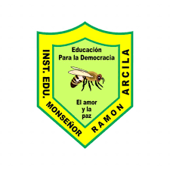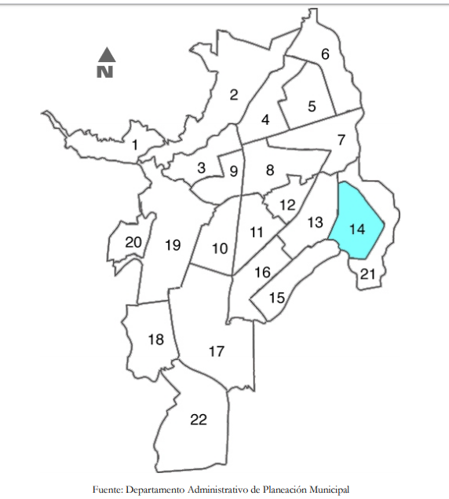
Mapa de Santiago de Cali, comunas. Tomado de Observatorio Cali

Comuna 14

Figura 8. Ubicación Institución Educativa Monseñor Ramón Arcila. Tomado PEI Institución MRA
El sitio donde se desarrolló el trabajo corresponde a La Institución Etnoeducativa Monseñor Ramón Arcila, de carácter público, aprobada por la Resolución No.2.21.10973 de Diciembre 17 de 2009 se encuentra ubicada en el barrio Marroquín II de la Comuna 14 de la ciudad de Cali. La I.E. brinda los servicios educativos de preescolar, básica primaria, básica secundaria y media técnica en tres jornadas: mañana, tarde y noche. Los servicios de la I.E. Monseñor Ramón Arcila no solo son en educación formal, también incluyen la reincorporación de población desmovilizada del conflicto armado y en situación de desplazamiento forzoso al sistema escolar.
A continuación presentamos una tabla con una descripción más detallada de la institución educativa.
Tabla 3.
Características de la Institución Educativa Monseñor Ramón Arcila
DATOS | RESULTADO
Nombre | Institución Educativa Monseñor Ramón Arcila
Municipio | Santiago de Cali
Departamento | Valle del Cauca
Resolución | 2.21.10973
DANE | 176001027001
NIT | 805.001.261-0
Certificación de calidad norma | NTGP1000:2009 E ISO9001:2008
Distrito educativo | Zona oriente
Naturaleza | Sin ánimo de lucro
Carácter oficial | Etnoeducativa
Jornada | Mañana, tarde y noche
Tabla N°1 Fuente: propia
Está constituida por las siguientes sedes: Sede Central, Raúl Silva Holguín, Alfonso Reyes Echandía, Puertas del Sol IV y V
En la caracterización de la comunidad participaron activamente estudiantes, padres de familia, docentes, directivos, egresados, y líderes comunales en discusiones alrededor de 4 núcleos temáticos seleccionados previamente: Prevención de desastres, Tics e integración curricular, resolución de conflictos, y educación ambiental. A partir de los datos recogidos en la caracterización de la comunidad educativa se realizó la identificación y análisis de los siguientes ejes problemáticos que afectan a la I.E. MRA:
• Deficiente aplicación del plan de seguridad escolar existente en la institución.
• Deficientes condiciones de infraestructura afectan el ambiente escolar.
• Ausencia de un trabajo colectivo entre la comunidad educativa a favor de la construcción de un ambiente de convivencia.
• El modelo educativo no responde a las necesidades de la comunidad educativa. (PEI, 2014)

Población y Muestra
La didáctica se aplicó en 25 estudiantes de La especialidad de Química Industrial de los grados 10° y 11° de la sede central, jornada mañana de la Institución Educativa Monseñor Ramón Arcila. El grupo está conformado por 22 mujeres y 3 hombres con edades entre 14 y 20 años, donde el 74.1% se reconocen como afrodescendientes. El contexto sociocultural y económico de la población estudiantil son familias que provienen de los departamentos de Nariño, Cauca, Choco, Valle y Antioquia. Los estudiantes pertenecen a los estratos 1 y 2, que en algunos casos son de padres separados o no hay presencia de ellos y viven con abuelos, tíos u otro familiar, estos se caracterizan por falta de acompañamiento a nivel académico. (Anexo 1 encuesta)
Los estudiantes se caracterizan por ser en general un salón sin muchos problemas de convivencia, poco participativos pero motivados para trabajar en grupo.

Metodología usada
La investigación se desarrolló en las siguientes fases:
Fase I diagnóstico: Se aplica un pres test para hacer el diagnostico de los conocimientos de los estudiantes sobre el sistema inmune, si saben su función o no, además si conocen las plantas medicinales y conocen sus usos. Esto se realiza en la semana cuarta y se aplica toda la población, esto con el fin de determinar, las necesidades a trabajar en los estudiantes después de analizar estos resultados para proceder con la siguiente fase.
Fase II diseño de herramienta metodológica: en este espacio se trabajó en el diseño de la didáctica dos semanas después del diagnóstico, para enfocarse en el mejoramiento de las necesidades arrojadas por el primer pre test.
Fase III implementación de la didáctica: se implementa la didáctica y para la enseñanza del sistema inmune mediadas por las plantas medicinales, luego se aplica un post test se obtienen los resultados para su análisis y se comparan con los resultados de la prueba inicial para concluir.

Métodos de recolección de datos
Para la recolección de los datos se usó el método sistema de encuesta. Se aplican dos instrumentos: denominado pre test y post test. En el pre test que les pide a los estudiantes, contestar información personal (anexo 1) y después de esto, trae cuatro preguntas: tres cerradas y una abierta que permitirán dar una mirada a los estudiantes acerca de si conocen y qué conocen del sistema inmune, además si tienen algún conocimiento de cómo el cuerpo se defiende de las enfermedades y si les gusta o no las plantas, con el fin de determinar el diagnostico, puesto que es necesario saber las percepciones de los estudiantes. Con la pregunta abierta se visualiza como los estudiantes manejan los conceptos y saberes científicos del tema propuesto y su postura frente a la enfermedad. Posterior a la implementación de la didáctica, se aplica el post test (anexo 2) a este documento se le anexan dos preguntas: la 5 y la 6. Este test se implementa antes y después de la didáctica. Con el fin de determinar la existencia de cambios, avances y si se cumplió con los objetivos planteados en el trabajo de investigación

Capítulo 4 Procedimiento y análisis de los resultados

En este capítulo se encuentran descritas las actividades desarrollada durante la implementación de la didáctica para el aprendizaje del sistema inmune mediante el uso de plantas medicinales y el análisis descriptivo y argumentativo acerca de los logros alcanzados con dichas actividades y los instrumentos utilizados para facilitar el análisis Además, se hará una comparación entre los resultados obtenidos por los estudiantes en el test que se realizó, antes y después de la aplicación de la didáctica, para ello se apoyó en la Hoja de Cálculo Excel/Calc pues es en una buena herramienta en la solución de problemas, en el área de la estadística y probabilidad. Excel ofrece las tablas de Excel, gráficos y tabulaciones que permitan la comparación de la recolección obtenida.

Explicación Del Pre Test
Se aplicó a un grupo de 25 estudiantes de la especialidad de Química Industrial, de la Institución Educativa Monseñor Ramón Arcila, un test de 4 preguntas: 3 cerradas y una abierta, para llevar a cabo el desarrollo de la encuesta, se realizó un formulario de google, cuyas respuestas fueron anónimas, dejando en libertad a los estudiantes para contestar. Esta tiene como fin realizar un diagnóstico, acerca de si los estudiantes conocen o no el sistema inmune, que percepción tienen acerca de cómo tratar las enfermedades y de si les gustan las plantas medicinales. A continuación se muestran las gráfica que evidencian los resultados de dicho pre test.

Figura 9: pregunta 1 del pre test. Elaboración propia
De acuerdo a los resultados tabulados del pre test, se observó que de los 25 estudiantes encuestados el 36% afirma que el sistema inmune defiende, y el 12% que protege mostrando el conocimiento general, existente sobre el tema propuesto, pero el 52% restante de los estudiantes se encuentran entre los que tienen muy poco conocimiento o se encuentra inexistente. Lo anterior conduce a predecir la necesidad de ahondar un poco más allá de lo general sobre que el sistema inmune solo defiende.

Figura 10: pregunta 2 del pre test. Elaboración propia

En el resultado de esta respuesta, se evidencia nuevamente que existe un porcentaje bajo que asegura conocer como el cuerpo actúa ante las enfermedades, lo cual está relacionado con el conocimiento del sistema inmune, cuestionamiento realizado anteriormente.
Debido a que más del 50% de los 25 estudiantes encuestados, no pueden describir que hace el cuerpo humano para defenderse de las enfermedades, se hace relevante un enfoque en la didáctica, direccionado hacia la profundización de la resistencia a la enfermedad por parte de los seres vivos.

Figura 11 pregunta 3.Fuente: elaboración propia

A la pregunta 3 sobre: ¿cómo crees que el cuerpo humano se defiende de las enfermedades? , el 36% menciono a los componentes del sistema inmune, sin mencionar a este sistema, esto evidencia unos presaberes, convenientes para el proceso, pues de aquí se pueden apoyar, aquel porcentaje restante que no contesto y que menciona aspectos un poco más alejados de lo que se quiere precisar.
Las formas en que contestaron los estudiantes, muestran que el 64% tienen un vocabulario no rico a lo concerniente al sistema inmune.

Figura 12. Pregunta 4 del pre test. Elaboración propia
Para tener la seguridad con relación al estudio de las plantas medicinales como mediadora en la didáctica a proponer, se interrogo a los participantes sobre si creían que estas sanaban o ayudaban en este proceso, y se encontró que el 92% tiene la creencia de que sí. Este hallazgo es una oportunidad para aprovechar el interés que tienen los estudiantes por las plantas, puesto que la didáctica se centrara en aquellas que son medicinales.

DISEÑO DE LA DIDACTICA
A continuación se presenta la propuesta de la didáctica con la descripción de las actividades y como se evaluó.
Tabla 4
Diseño de la didáctica, sesión 1

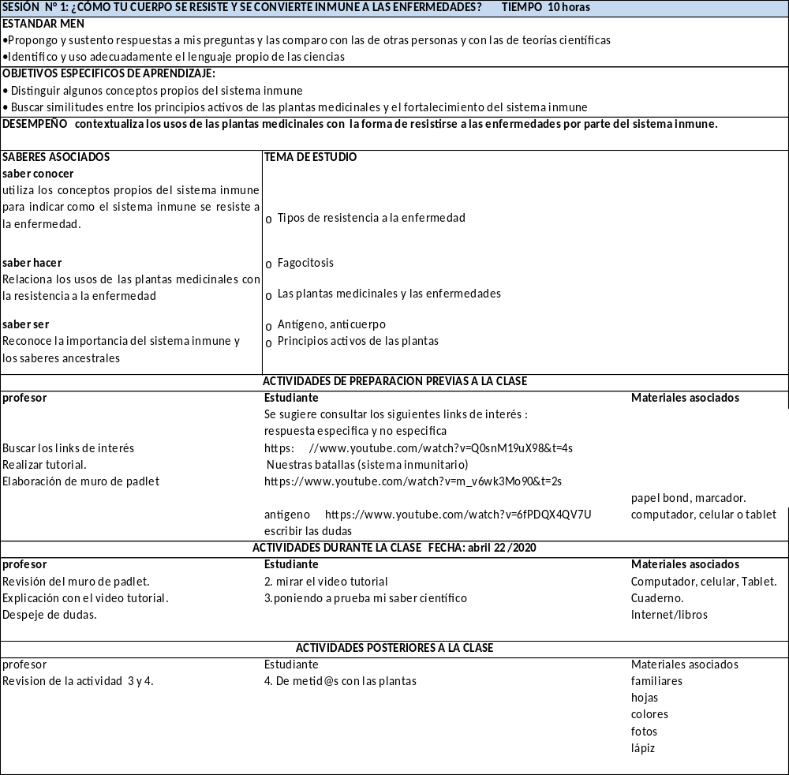 Fuente: creación propia

Descripción de las actividades

Muro de Padlet: Se comparte a los estudiantes el link: https://cutt.ly/dt7vxd2, donde se encontraran con un muro de padlet cuyo título es el de la sesión 1¿CÓMO TU CUERPO SE RESISTE Y SE CONVIERTE INMUNE A LAS ENFERMEDADES?, el muro ya tiene los nombres de los estudiantes y se les pide que debajo de su nombre, participen escribiendo lo que ellos consideren puede ser las hipótesis para la pregunta planteada. En su participación no tienen que realizar ninguna consulta. (Anexo 3)
Algunas respuestas del muro se comparten en la clase del video tutorial.
Evaluación De La Actividad a totalidad de los estudiantes utilizaron de forma general a los glóbulos blancos, el sistema de defensa, las células de defensa, el sistema inmunológico, la protección y el ataque como respuesta a la pregunta, además de añadir que las frutas, vegetales y el ejercicio podrían resolver el interrogante propuesto.
Ninguno indico que existe un mecanismo llamado resistencia a la enfermedad y que a parte de los ya mencionados procesos, también están las barreras corporales, como primera línea a la resistencia para la entrada de microorganismos o antígenos, estos últimos no son nombrados ni tampoco utilizan algún otro sinónimo.

Video tutorial:
Se explican los temas propuestos en la sección N°1, por parte de la docente en un video, en el que se dejan claro los conceptos del sistema inmune más la relación que tienen con los principios activos de las plantas y su implicación en la sanación o disminución de algunas dolencias
https://www.youtube.com/watch?v=zJEejOOdy6g&t=109s video 1
https://www.youtube.com/watch?v=0078ZGB8qWs&t=270s video 2
https://www.youtube.com/watch?v=exZG5MoSZGU&t=26s video 3

Evaluación de la actividad. Los estudiantes no presentaron dudas acerca del tema, sino hasta después de realizar las actividades siguientes

Poniendo a prueba mi saber científico:
Se les propone un cuestionario (anexo 4) a los estudiantes que organicen grupos de tres personas. Para resolver tres actividades, según lo observado en el video tutoría y descubran si todavía persisten en ellos las dudas o por el contrario tienen los conceptos científicos claros y les resulta fácil relacionarlos con las ventajas de las plantas medicinales.
La primera consiste en completar en un cuadro cuales son los componentes de las dos clases de resistencia a la enfermedad: especifica o no especifica.
La segunda: es un texto que está escrito de forma incorrecta, pues tiene algunos conceptos propios del sistema inmune con el significado incorrecto. Los estudiantes deben escribir nuevamente el texto correctamente.
Y por último, responden la siguiente pregunta: ¿para qué sirve conocer los principios activos de las plantas, en el fortalecimiento del sistema inmune?

Evaluación de la actividad. La actividad anterior tiene los siguientes indicadores como medición del avance:
- Identifica los componentes del sistema inmune
- Identifica las funciones de estos componentes
- Utiliza el vocabulario propio del sistema inmune
Para el primero se encontró que de 25 estudiantes solo uno no identifica los componentes, para el segundo 10 no contestaron y para el tercero, 7 tampoco contestaron. Existe un avance significativo en relación a que los estudiantes se arriesgan a contestar, observándose que es necesario retomar el vocabulario propio del tema propuesto.

De metid@s con las plantas:
se les asigna como tarea a los mismos grupos formados de estudiantes que escojan una de las siguientes formas de difusión: memes, historieta o tiras cómicas en la que expliquen como el cuerpo se resiste y es más inmune con ayuda de las plantas medicinales, lo escogido debe contener los conceptos específicos de los temas propuestos, también deben añadir el resultado de la siguiente consulta: que le pregunten a familiares que plantas medicinales les han servido para curar enfermedades o fortalecer su sistema inmune o las defensas.
Links de interés http://media.espora.org/mgoblin_media/media_entries/2408/Hierbas_contra_la_tristeza_.pdf,
Se realiza una exposición de los trabajos realizados. En el grupo del Facebook: De metidos con las plantas.

Evaluación de la actividad. Esta actividad fue motivante para los estudiantes en su mayoría realizaron memes, de los 25 estudiantes, 16 no relacionaron los usos de las plantas con el sistema inmune.
Para la evaluación de la actividad se tuvo en cuenta la rúbrica del anexo 5

Tabla 5. Diseño de la didáctica sesión 2
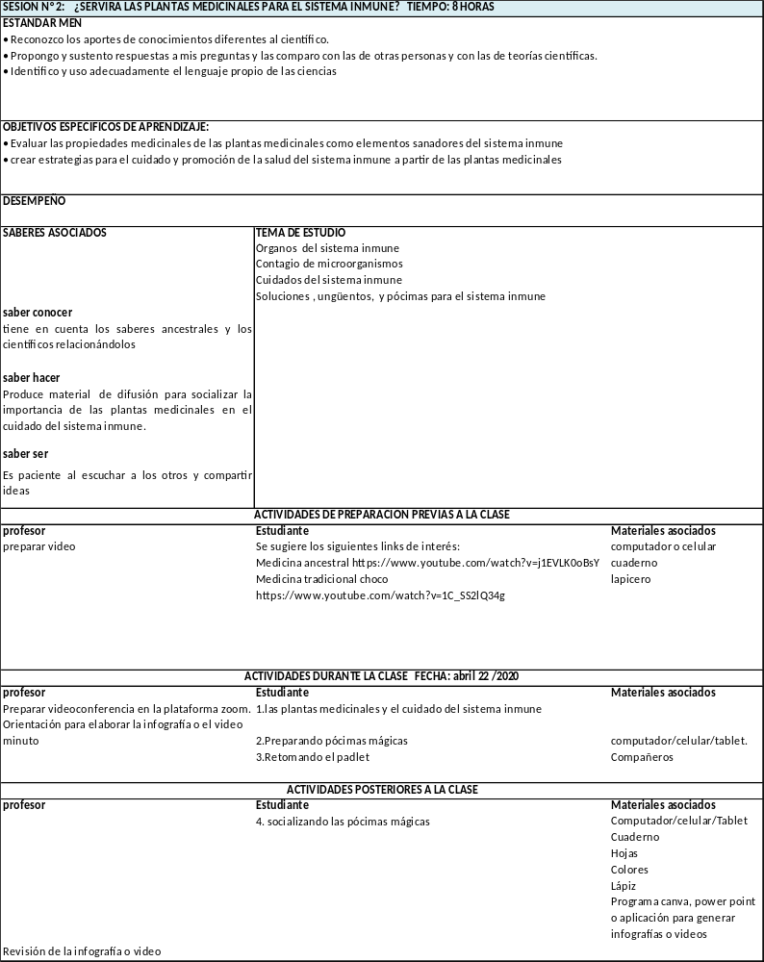 Fuente: elaboración propia

Descripción de las actividades
1. Se habla con los estudiantes acerca de que ese aprendizaje es autónomo y en la clase solo se les da unas pautas, de los temas y de aclarar dudas

2 y 3.preparando pócimas mágicas:
Aquí se socializan las respuestas del padlet, para que comparen las respuestas de la primera sección con lo que responderían ahora, después de la segunda sección, se les pide cambiar las respuestas, si así lo consideran y además compartan los remedios caseros de sus familias con los otros compañeros y las respuestas de la consulta de la actividad 4 de la anterior sección, pues deben escoger con que pócima mágica quieren trabajar.

Evaluación de la actividad. Esta actividad a nivel de padlet, quedo igual, los estudiantes no realizaron ningun cambio, los estudiantes en clase virtual compartieron algunas recetas que les dieron sus familiares reconociendo que existe un saber ancestral,aunque no este muy utilizado por los estudiantes si esta presente.

4. socializando las pócimas mágicas:
Después de resolver las dudas, y escoger el remedio casero que según lo estudiado, permitirá sanar dolencias o fortalecer el sistema inmune se les pide a los estudiantes que diseñen un receta de un ungüento, pomada, bebida, jarabe etc a base de plantas medicinales, indicando sus propiedades, principios activos y en que parte del sistema inmune interviene.(la recetan la elaboran en los grupos que ya han formado). La receta la socializan en una infografía o un video de duración entre uno y tres minutos. Las creaciones producidas estarán colgadas en el grupo de Facebook: De metidos con las plantas https://www.facebook.com/groups/1172312333110320

Evaluacion de la actividad. En las recestas diseñadas el 100% de los estudiante realizaron infografias las cuales se colgaron en el grupo de facebook: De metidos con las plantas , fueron muy creativas , pero según la rubrica ( anexo 5) el vocabulario utilizado no relaciona la defensa del sistema inmune

Capítulo 5. Análisis y Resultados
En este apartado se presenta un contraste entre los resultados de la encuesta antes y después de la aplicación de la didáctica. El test consta de 6 preguntas 2 abiertas y 4 cerradas. Las primeras cuatro preguntas son las mismas del pre test Se agregaron dos preguntas, estas son las preguntas 5 y 6, todo esto con el fin de determinar los cambios y avances después de la implementación de la didáctica.
El post test fue resuelto desde un formulario de google enviado por 25 estudiantes de la especialidad de química Industrial de la Institución Educativa Monseñor Ramón Arcila. Se les pidió que el test fuera resuelto sin consultar sus apuntes, textos o en internet, solo debían tener en cuenta los conocimientos adquiridos en el desarrollo de las sesiones.

Aplicación del post Test

Figura 13 Comparativo del pre test y post test primera pregunta. Fuente: elaboración propia.
En este primer gráfico se contrasta las respuestas de la pregunta ¿qué conoces del sistema inmune? Antes y después de la implementación de la didáctica, se observa que un principio el 4% de los estudiantes decían no conocerlo y después del proceso por lo menos el 28% responde que si conocen algo. Lo más sobresaliente es que casi la mitad de los jóvenes o sea el 40% responde que lo que conoce del sistema inmune es que protege, cuando antes de iniciar la didáctica solo el 12% lo afirmaba. Corroborando lo dicho por (Parham, 2016) El principal objetivo del sistema inmunitario es proteger al organismo contra enfermedades infecciosas.

Figura 14 Comparativo del pre test y post test segunda pregunta. Fuente: elaboración propia.
Para la pregunta de que si podrían describir que hace el cuerpo humano ante las enfermedades, antes de didáctica el 64% de los encuestados dijo que si podrían hacerlo, pero parece que el estudio del sistema inmune con plantas medicinales, sirvió para aumentar la seguridad en los estudiantes, pues aumento a un 84% los de los que dicen poder describir el proceso descrito.

Figura 15 Comparativo del pre test y post test tercera pregunta. Fuente: elaboración propia

Para este contraste, se muestra la pregunta abierta que está conectada con la pregunta número dos, aquí el estudiante debería utilizar el nuevo vocabulario aprendido, y relacionar la resistencia a la enfermedad con la defensa que utiliza el sistema inmune para no enfermarse. De todas las respuestas obtenidas se realizó una clasificación produciendo siete categorías, descritas en el gráfico N° 7.
En el pre test el 28% de los estudiantes no respondieron, para el post test disminuyo el porcentaje de estudiantes que no contestaron, esto es un acercamiento positivo hacia aquellos estudiantes que la primera vez no se arriesgaron a contestar. Hubo un leve aumento en aquellos estudiantes que si utilizaron los componentes de la resistencia a la enfermedad del sistema inmune para responder, los cuales fueron un 20%. Todavía se evidencia una inclinación hacia la preferencia por observar fragmentada el sistema inmune, al seguir un 8% respondiendo que son los anticuerpos y un 20% que son los componentes de la resistencia no especifica.

Las respuestas siguen teniendo pobre vocabulario del tema en cuestión, siguen utilizando los términos glóbulos blancos y anticuerpos, cuando existen mucho más células (linfocitos, inmunoglobulinas, células B etc), como lo muestra el 28%, puede ser que la sección necesito mas socialización en los resultados del cuestionario elaborado.

Solo el 8% de los estudiantes en un inicio reconocían al sistema inmune como el sistema que defiende de las enfermedades, ahora el 32% lo reconoce, además de que escribieron el uso de células especializadas por el sistema inmune. Siendo este un aumento significativo en el reconocimiento de la implementación de la didáctica.

Gráfico 16. Comparativo del pre test y post test cuarta pregunta. Fuente: elaboración propia

Para el diagnóstico a la pregunta de si creen que las plantas sanen las enfermedades la mayoría de los estudiantes respondió que sí y después de la didáctica, se sostiene un gran porcentaje en que si creen que sanan las plantas, demostrando que el desarrollo de las actividades reafirmaron una creencia y pre saberes a cerca de las plantas medicinales relacionándolo con el sistema inmune. Es de recordar que en algunas actividades los estudiantes describían los principios activos y propiedades de las plantas medicinales para ser utilizados al servicio de la salud.

Aquí se demuestra que la intencionalidad y las creencias de los que se encuentran involucrados en el proceso de enseñanza aprendizaje, inciden de una u otra forma, como se indicó en el marco teórico por (Mallart, 2001) indica que la enseñanza es una actividad humana cargado de intención. Que enseñar tiene unos componentes como son las estrategias y la planeación llenas de intenciones, aspiraciones, creencias, elementos culturales y contextuales, siempre dirigidas para que el estudiante aprenda.

Figura 17 Comparativo del pre test y post test quinta pregunta. Fuente: elaboración propia

Esta es una pregunta que no está en el pre test, al agregarse al post test, determinó la incidencia de las plantas medicinales en el aprendizaje de la didáctica, pues un 68% de los 25 estudiantes escogieron características específicas del sistema inmune en las que ayudan dichas plantas, además 20% reconocieron a los principios activos de esta, como forma de ayudar en el sistema estudiado.
Aunque siguen dividas las respuestas y no se muestra una inclinación por uno de los ítems propuestos, por lo menos se observa que si hay una concientización de los saberes propios de la ciencia.

Figura 18 Comparativo del pre test y post test sexta pregunta seis Fuente: elaboración propia
Esta pregunta es abierta y los estudiantes tuvieron la libertad de justificar su afirmación o negación, aquí nuevamente se mide la calidad de vocabulario de los estudiantes, pues la percepción del 84% de los 25 estudiantes es que si hay un cambio después de las secciones. Al dar lectura a las justificaciones se encuentra con que todavía tienen términos no específicos como: “aprendí muchas cosas”, solo dos de los que respondieron utilizan palabras propios del sistema inmune para decir el por qué si consideran cambio.
Otros jóvenes señalaron que les gusto el modo diferente en el que aprendieron, que conocieron más células y que el hecho de haber participado y desarrollado las actividades les permitió tener más seguridad. Y esta acertado con lo que dijo (Castañeda, Diaz, & Uribe, 2004)Como conclusión indica que es necesario el desplazamiento de la enseñanza tradicional, hacia un nuevo tipo de relaciones donde los estudiantes sean inducidos hacia la apropiación de los conceptos y el interés por el conocimiento.
El hecho de que no especifiquen el por qué si hay cambios, puede deberse a que existen debilidades en esa aprehensión de los saberes propios del sistema inmune.

Capítulo 6. Conclusiones y Recomendaciones

Conclusiones
En este capítulo se exponen las conclusiones a partir de los objetivos inicialmente propuestos, por el presente trabajo de grado.
El diagnóstico arrojo que los estudiantes tienen unos pre saberes muy generales acerca del tema sistema inmune, puesto que solo mencionan a los glóbulos blancos y al concepto defensa como función del sistema inmune, pero también existe un pequeño porcentaje que indica no saber nada del tema, convirtiéndose en un objetivo clave para tener en cuenta, además de que existe un interés por las plantas medicinales y los estudiantes tienen la creencia de que estas sanan las enfermedades. Todos los anteriores descubrimientos son oportunidades puesto que acerca del vocabulario este puede ser alimentado de manera más amplia y precisa.
Utilizar las plantas medicinales como mediadora en la definición de la didáctica, requiere utilizar de competencias y no tanto de contenidos.
Para definir una didáctica es necesario como docente estar abierto a las modificaciones, los acontecimientos y al contexto local, nacional e internacional, todo es cambiante y de esto no está exento el proceso de aprender y enseñar.
La implementación de las secciones que le dieron cuerpo a la didáctica llevaron a los estudiantes a darse cuenta de que el aprendizaje si produce un cambio, como lo señala la última pregunta del post test, así sea mínimo.

La interacción presencial entre el estudiante y el docente no es indispensable en el desarrollo de las actividades para el aprendizaje, pero si es necesario una guía y seguimiento.

Movilizar a los estudiantes para el aprendizaje desde sus intereses actuales, genera en ellos la necesidad de ser creativos y de resolver las dudas para no salirse de la temática propuesta y lograr alcanzar el producto final.

Todavía está débil la aprehensión de los saberes propios del tema sistema inmune, falta que los estudiantes dentro de sus escritos y creaciones utilicen los conceptos específicos de las funciones y los nombres de las células relacionadas con lo propuesto, como se evidencia en la pregunta 3, cuando solo el 20% emplea los componentes de la resistencia no especifica para describir como se defiende el cuerpo humano de las enfermedades.

Las creencias y el contexto social en el que se desenvuelven los estudiantes, no es suficiente para originar unos saberes científicos a pesar de que consideran que las plantas medicinales son importantes y sanan, con un porcentaje del 96% y el 68 % señala que fortalece las barreras corporales y la resistencia especificas del sistema inmune. Se les dificulta plasmarlo con sus palabras puesto que en la pregunta 6 ninguno menciono a las plantas medicinales como factor para mejorar su vocabulario.

Recomendaciones
Fue un acierto vincular y apoyarse en los recursos tecnológicos y virtuales para definir la didáctica mediada por las plantas medicinales, esto propicio el trabajo autónomo y la búsqueda de información, Además la creatividad en la docente para relacionar los temas de las plantas y el sistema inmune.
Para obtener unos resultados que apunten al verdadero aprendizaje del sistema inmune usando plantas medicinales, es necesario unas secciones más con los estudiantes en las que se desarrollen competencias en las que fijen los aportes de las plantas medicinales al sistema inmune.
Debido al viraje que tuvo el proceso de la didáctica, para su desarrollo es indispensable como docente estimular a los estudiantes hacia un aprendizaje autónomo, que sean ellos los promotores del cómo y cuándo aprender, puesto que en la propuesta la docente, solo fue una guía y las actividades las desarrollaron fuera del aula.

Bibliografía

Adúriz, A. (2002). La didáctica de las ciencias como disciplina. Enseñanza, 61 -74.
Aduriz, A., & Mercy, I. (2002). Acerca de la didáctica de las ciencias como disciplina autónoma. Revista electrónica de enseñanza de las ciencias, 1(3), 130 -140.
Akerele, O. (1993). las plantas medicinales un tesoro que no debemos desperdiciar. Foro Mundial de la Salud, 14, 390-395.
Arnaiz, A., Regueiro, J., & Lopez, C. (1995). Inmunología. España: cumpletense.
Calderon, K. (2002). la didáctica hoy concepciones y aplicaciones. EUNED.
Callisaya, R., & Quispe, C. (2011). sistema del complemento. revista de actualización clinica, 13, 658-662.
Candela, M. (2014). Como se aprende y se puede enseñar en Ciencias Naturales. cero en conducta(20), 13-17.
Cañizales, J. (s.f.). ESTRATEGIAS DIDÁCTICAS PARA ACTIVAR EL DESARROLLO DE LOS PROCESOS DE PENSAMIENTO EN EL PREESCOLAR. Recuperado el 9 de Enero de 2020, de http://revencyt.ula.ve/storage/repo/ArchivoDocumento/inpos/v19n2/articulo6.pdf
Castañeda, E., Diaz, J. G., & Uribe, E. R. la enseñanza del sistema inmunologico en el tercer ciclo del nivel primario(tesis). universidad pedagogica nacional, Mazatlan, sinaloa.
Cedillo, L., Moises, L., & Benito, G. (2015). ¿Qué es y como funciona el sistema inmune? ciencia, 18-25.
esa. (s.f.).
Feo, R. (Julio - Diciembre de 2010). Orientaciones básicas para el diseño de estrategias didácticas. 16, 221-236. Madrid : Tendencias pedagógicas. Recuperado el 20 de noviembre de 2019, de https://revistas.uam.es/tendenciaspedagogicas/article/view/1951/2062
Fonnegra, R., & Jimenez, S. (2007). plantas medicinales aprobadas en Colombia (2 ed.). Medellin, Colombia: Universidad de Antioquia.
Fonnegra, R., & Jimenez, S. (2007). Plantas Medicinales aprobadas en Colombia (2 ed.). (U. d. Antioquia, Ed.) Medellin, Colombia: Universidad de Antioquia.
Galagovsky, L., & Aduriz, A. (2001). modelos y analogias en la enseñanza de las ciencias naturales. El concepto de modelo didactico analogico. Universidad de Buenos Aires, Buenos Aires.
Galindo, L. (1998). Técnicas de investigación en sociedad, cultura y comunicación. Pearson Educación.
Gallegos, M. (2016).
Gallegos, M. (Diciembre de 2016). scielo peru. Recuperado el diciembre de 2019, de http://www.scielo.org.pe/scielo.php?script=sci_arttext&pid=S1025-55832016000400002
Hernández, A. (2011). La didáctica como disciplina pedagogica. 14.
Hernandez, R., Fernandez, C., & Baptista, M. (2014). Metodología de la Investigacion (6° ed.). Mexico: Mc Graw Hill.
ICFES. (2019). Reporte de resultados del examen saber 11° por aplicacion 2019- 4. establecimientos educativos. Bogota.
Janeway, C., Travers, P., walpor, M., & Shlomchick, M. (2003). El sistema inmunitario en condiciones de salud y enfermedad. Masson S.A.
josemaria, P. (2019). unidades didacticas sobre inmunologia en 2° de bachillerato. (u. d. valladolid, Ed.) valladolid, España.
Klimenko, O., & Alvarez, J. (Agosto de 2009). Aprender como aprendo: la enseñanza de estrategias metacognitivas. educ.educ., 12(2), 11 -28.
Leal Casstro, A. (2014). El conocimiento Didáctico del Contenido(CDC): una herramienta que contribuye en la configuracion de la identidad profesional del profesor. Magistro, 98-99.
Leal, N. Hacia un aprendizaje del sistema inmune:propuesta didactica fundamentada en el aprendizaje basado en problemas(trabajo de investigación). Universidad de Medellin, medellin, Colombia.
Magaña, A., Gama, M., & Mariaca, L. (2010). El uso de las plantas medicinales en las comunidades Mayachontales de Nacajuca,Tabasco Mexico. Polibotánica(29), 213 -262.
Male, D., Brostoff, J., Roth, D., & Roitt, I. (2007). Inmunología (septima ed.). España: Elsevier .
Mallart, J. (2001). Didáctica: concepto, objeto y finalidades. En Didáctica para psicopedagogos. Madrid, España: UNED. Recuperado el 5 de Diciembre de 2019, de http://www.xtec.cat/~tperulle/act0696/notesUned/tema1.pdf
Marcelo, C., & Vaillant, D. (2009). Desarrollo profesional docente ¿cómo se aprende a enseñar? Madrid: Narcea,S.A.
Mazario, I., Mazario, C., & Yil, M. (s.f.). Recuperado el 5 de enero de 2020, de https://s3.amazonaws.com/academia.edu.documents/36628093/doc.pdf?response-content-disposition=inline%3B%20filename%3DESTRATEGIAS_DIDACTICAS_PA
MEN. (7 de junio de 1998). lineamientos curriculars de ciencias naturales y medio ambiente. Bogota, colombia.
Muñoz, F. (2002). Plantas medicinales y aromaticas. Estudio,cultivo y procesado. Madrid, España: Ediciones Mundi Prensa.
Nacional, M. d. (2004). Estandares Basicos de Competencias en Ciencias Naturales. Bogota.
Naghi, M. (2005). Metodología de la investigación. Mexico: Limusa.
Parham, p. (2016). inmunologia (cuarta edición ed.). Manual Moderno.
PEI. (2014). PEI Institución Educativa Monseñor Ramón Arcila. Cali.
Picado, F. (2006). Didáctica General: una perspectiva integradora. San José, Costa Rica: EUNED.
Pozo, J. I., & Gomez, M. A. (1992). Aprender y enseñar ciencia del conocimiento cotidiano al conocimiento cientifico. Madrid: Morata.
primaryimmune.org. (s.f.). Recuperado el 6 de Diciembre de 2019, de primaryimmune.org: https://primaryimmune.org/wp-content/uploads/2011/04/El-Sistema-Inmune-y-las-Enfermedades-de-Inmunodeficiencias-Primarias2.pdf
Racauchi, L., & José, B. (2003). Aprendiendo a Cuidar el Cuerpo/Mente. Buenos Aires: Kier.
Ravanal, E., & Lopez, F. (2016). Mapa del conocimiento didáctico y modelo didáctico en. Eureka, 13(3), 19.
Ribes, E. (2002). psicologia del aprendizaje. Mexico D.F, Mexico: El manual moderno.
Ruiz, F. (julio - Diciembre de 2007). Modelos Didácticos Para la Enseñanza de las Ciencias Naturales. Revista Latinoamericana de Estudios Educativos., 3(2), 41-60.
Salud, O. M. (2003). Directrices de la OMS sobre buenas practicas agricolas y de recoleccion de plantas medicinales. Ginebra.
Tejada, J. (2000). Estrategias didácticas para adquirir conocimiento. Revista Española de pedagogia(217), 496.
Toro, I., & Parra, R. (2006). Método y conocimiento.Metodologia de la investigación. Medellin: Fondo editorial Universidad Eafit.
Toure, K. (Junio de 2018). Evasión parasitaria al sistema del complemento. Universidad complutense(trabajo de grado).
Tricarico, H. (2007). Didáctica de las Ciencias Naturales, ¿cómo aprender? ¿cómo enseñar? (2 ed.). Buenos Aires, Argentina: Bonum.
Veglia, S. (2007). ciencias naturales y aprendizaje significativo,claves para la reflexion didáctica y la planificacion (1 ed.). Mexico: ediciones novedades educativas.
Velducea, M. (2010). clasificacion de la investigación. Universidad del desarrollo profesional.
Vergili, G. (2017). Guia medicinal y espiritual de plantas tropicales. Los secretos de las plantas desde el caribe y la amazonia hasta el mediterraneo. Angels Fortune Editions.

Anexo 1 Encuesta Pre Test
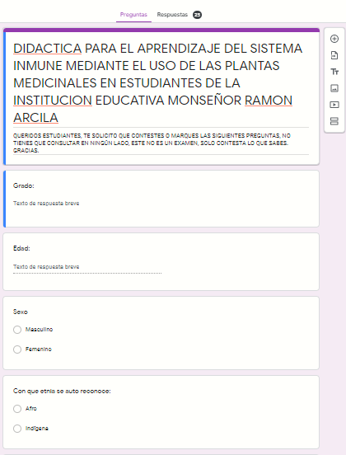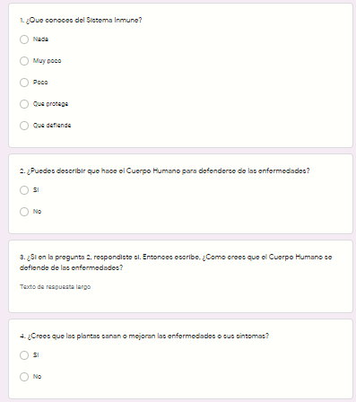
Edad estudiantes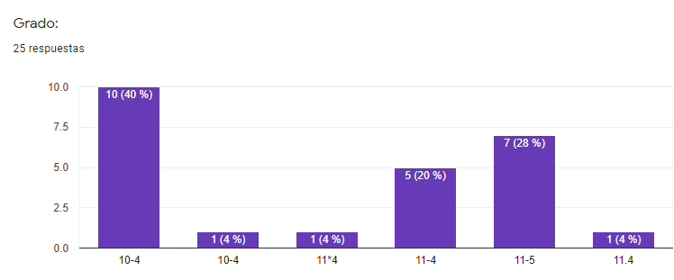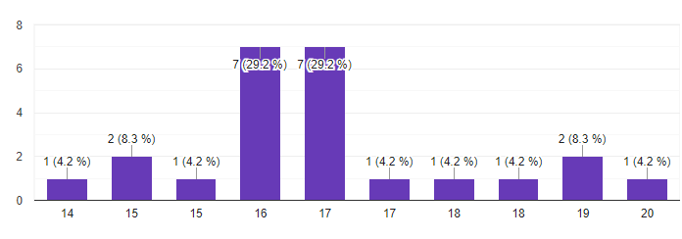

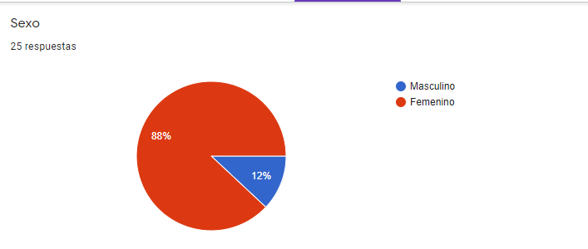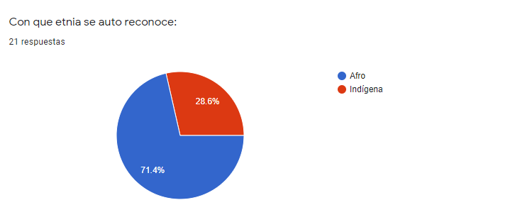
Anexo 2. Post Test
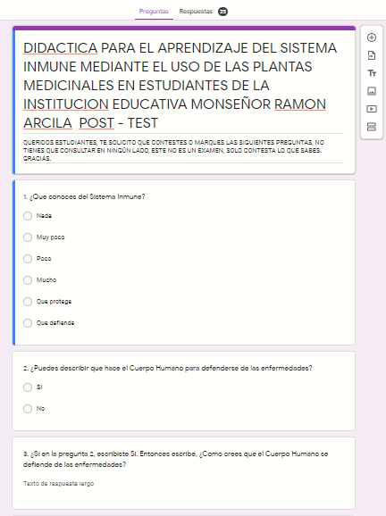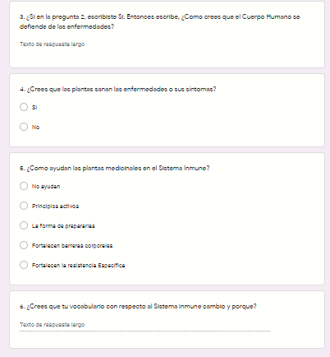

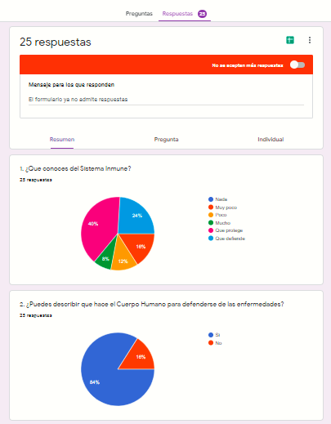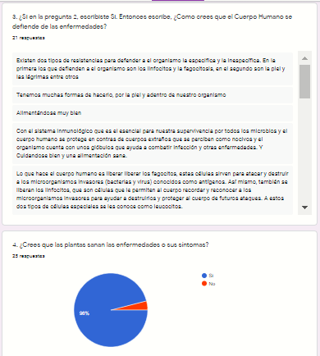
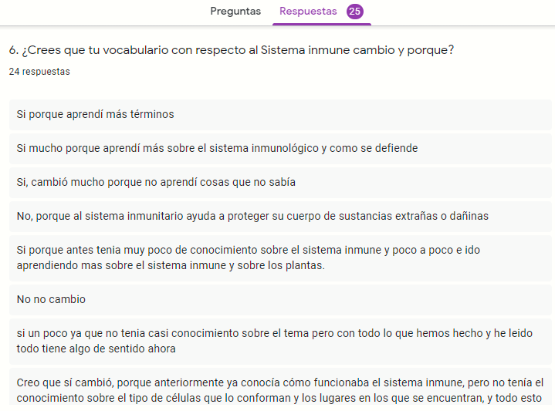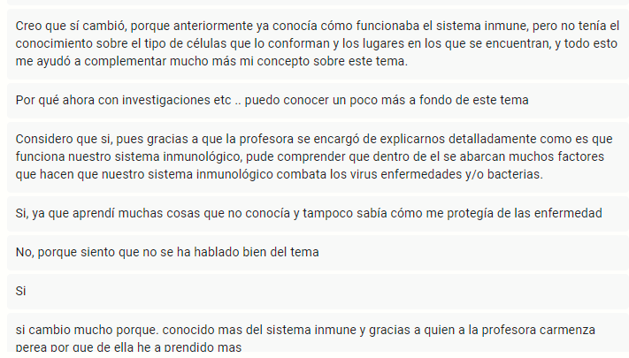
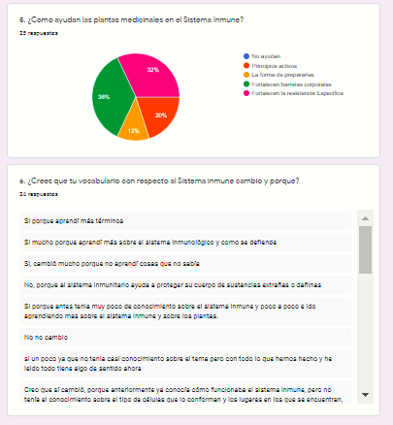

Anexo 3 Muro de padlet

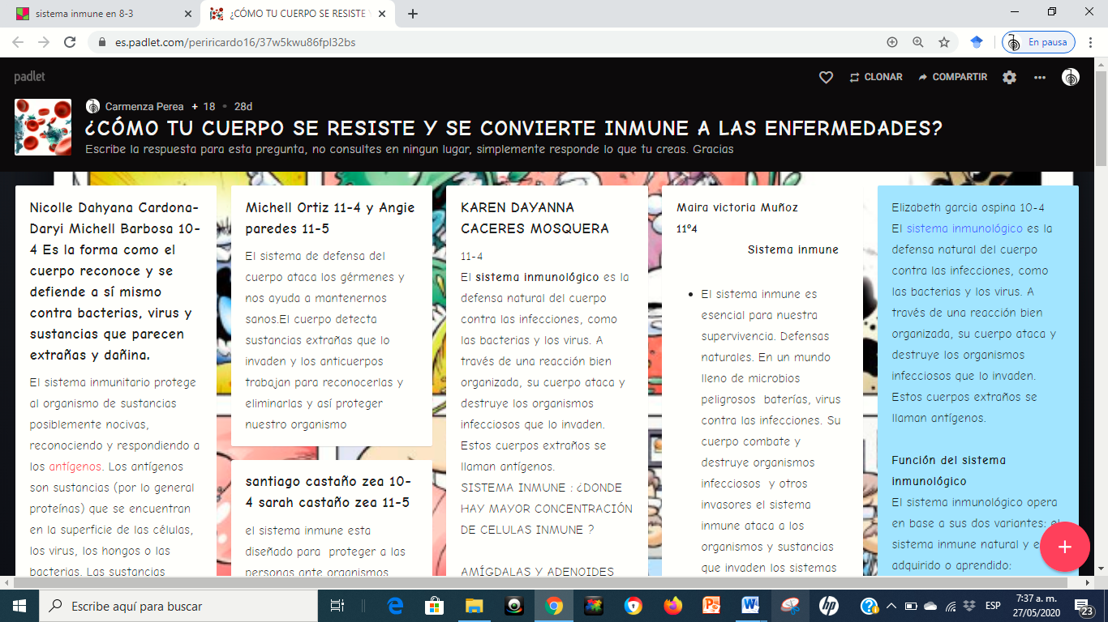
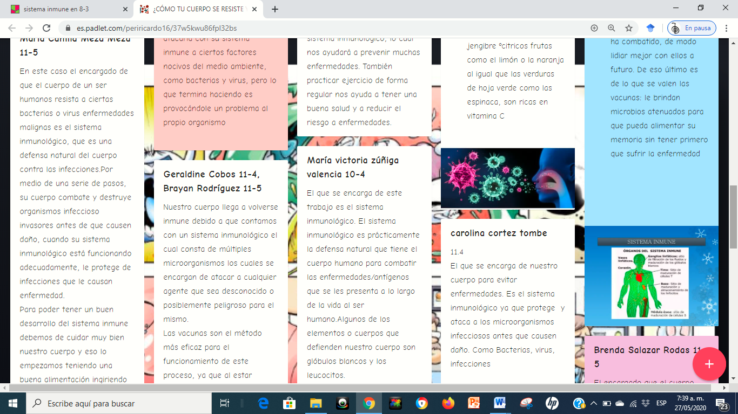
Anexo 4.

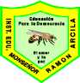
Institución EducativaMonseñor Ramón Arcila
Aprobado Por Resolución No 4143. 2.21.10973 de Diciembre 17 del 2009
DANE 176001027001, NIT 805.001.261-0
MAS DE 25 AÑOS EDUCANDO CON FORMACIÓN INTEGRAL DE CALIDAD

Santiago de Cali Abril 22 del 2020
CUESTIONARIO DE LA SECCION 1: ¿CÓMO TU CUERPO SE RESISTE Y SE CONVIERTE INMUNE A LAS ENFERMEDADES?
- Distinguir algunos conceptos propios del sistema inmune
- Buscar similitudes entre los principios activos de las plantas medicinales y el fortalecimiento del sistema inmune
PONIENDO A PRUEBA MÍ SABER CIENTIFICO
De acuerdo a los videos de la docente
video 1https://youtu.be/zJEejOOdy6g
Video 2 https://www.youtube.com/watch?v=0078ZGB8qWs&t=93s
Video 3 https://www.youtube.com/watch?v=exZG5MoSZGU

Resuelve el siguiente taller.

1. CLASIFICA LOS COMPONENTES QUE APARECEN EN EL CUADRO, COMO ESPECÍFICOS O NO ESPECÍFICOS FRENTE A UNA ENFERMEDAD; MARCA CON UNA X TU ELECCIÓN.
Resistencia a la enfermedad | No Especifica | Especifica o inmunidad
Anticuerpos
Macrófagos
Médula ósea
Linfocitos T
Lágrimas
Jugo gástrico
Bazo
Fiebre
Linfocitos B
Mucosidades
Linfocitos asesinos naturales
Piel
Timo
Saliva
EL SIGUIENTE TEXTO CONTIENE UNOS ERRORES POR FAVOR DETÉCTALOS Y ESCRIBE EL TEXTO CORRECTAMENTE.
2. LA RESISTENCIA A LA ENFERMEDAD
El sistema inmune protege al organismo de la invasión de millones de microorganismos y sustancias benéficas. Para ello utiliza dos tipos. La resistencia no especifica y la especifica. La primera es La inmunidad, es de carácter adquirido. En la segunda los componentes que intervienen son los linfocitos, las células de memoria, la piel y la fagocitosis. Este proceso se encarga de eliminar microorganismos mediante la acción de los macrófagos, que es considerado una inmunoglobina de clase B.
En los antígenos se encuentran el polen, los linfocitos T ayudadores y tejidos incompatibles y entre los anticuerpos están las 5 clases de inmunoglobulinas.
Responde la siguiente pregunta
3. ¿PARA QUÉ SIRVE CONOCER LOS PRINCIPIOS ACTIVOS DE LAS PLANTAS, EN EL FORTALECIMIENTO DEL SISTEMA INMUNE?
2. DE METID@S CON LAS PLANTAS:
Pregunten a sus familiares que plantas medicinales les han servido para curar enfermedades o fortalecer su sistema inmune.
Con esa información y la del video realice un meme, una historieta o una tira cómica en la que se evidencie cómo el cuerpo se resiste y es más inmune con ayuda de las plantas medicinales. Lo que escojan para realizar debe contener los conceptos vistos del tema propuesto en el video de la docente.
SE REALIZA UNA EXPOSICION DE LOS TRABAJOS EALIZADOS EN LAS REDES SOCIALES. PARA ELLO SE DISPONE DEL GRUPO DE FACEBOOK: De metidos con las plantas. https://www.facebook.com/groups/1172312333110320 LOS DOS PRIMEROS GANADORES DE El MEME, HISTORIETA O TIRA COMICA REALIZADO. TENDRA UN PREMIO.
AQUÍ LES DEJO ALGUNOS MEMES:
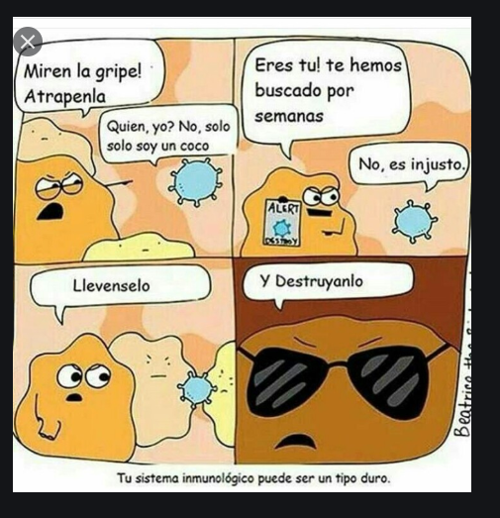
Recuerda los links sugeridos Se sugiere consultar los siguientes links de interés respuesta especifica y no especificahttps://www.youtube.com/watch?v=Q0snM19uX98&t=4s
Nuestras batallas (sistema inmunitario)https://www.youtube.com/watch?v=m_v6wk3Mo90&t=2s
Antígeno https://www.youtube.com/watch?v=6fPDQX4QV7U
LIBRO DE PLANTAS MEDICINALES linKS de interés http://media.espora.org/mgoblin_media/media_entries/2408/Hierbas_contra_la_tristeza_.pdf,

Dialogo con estudiantes para llenar el formulario de google con el post test.
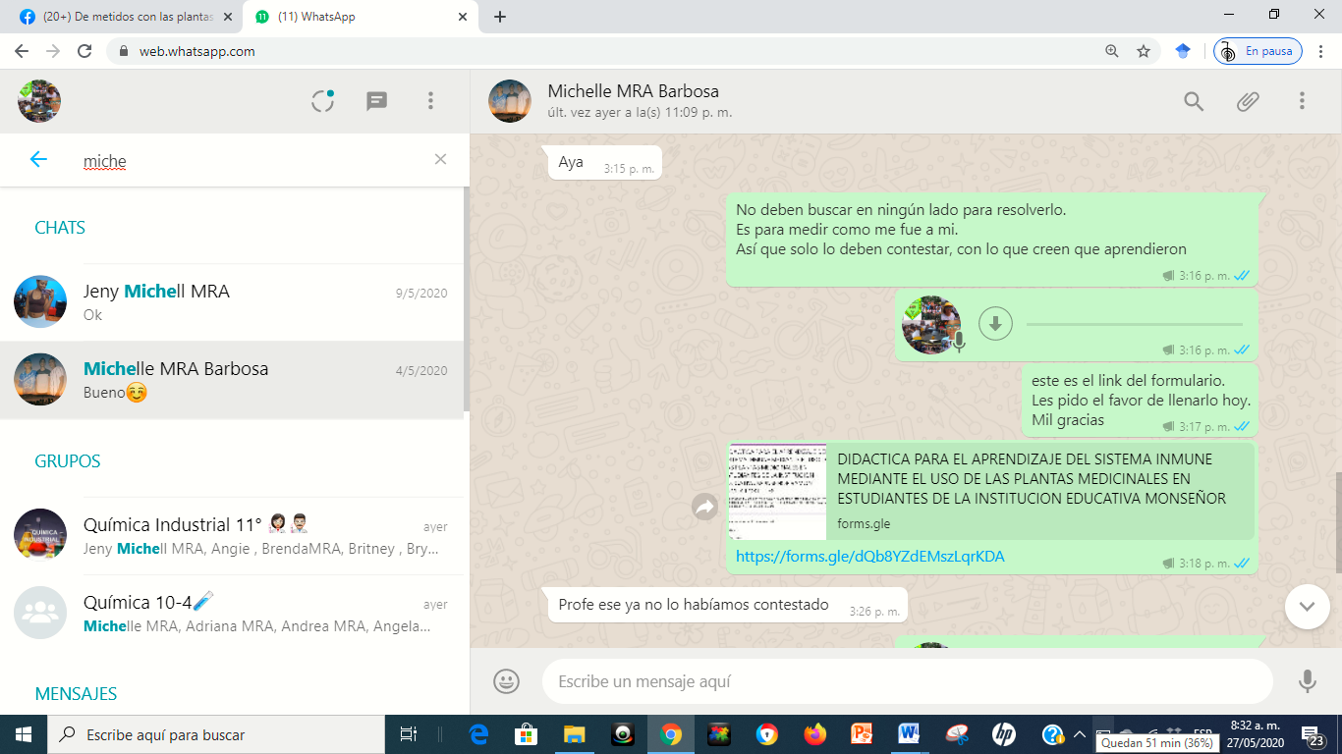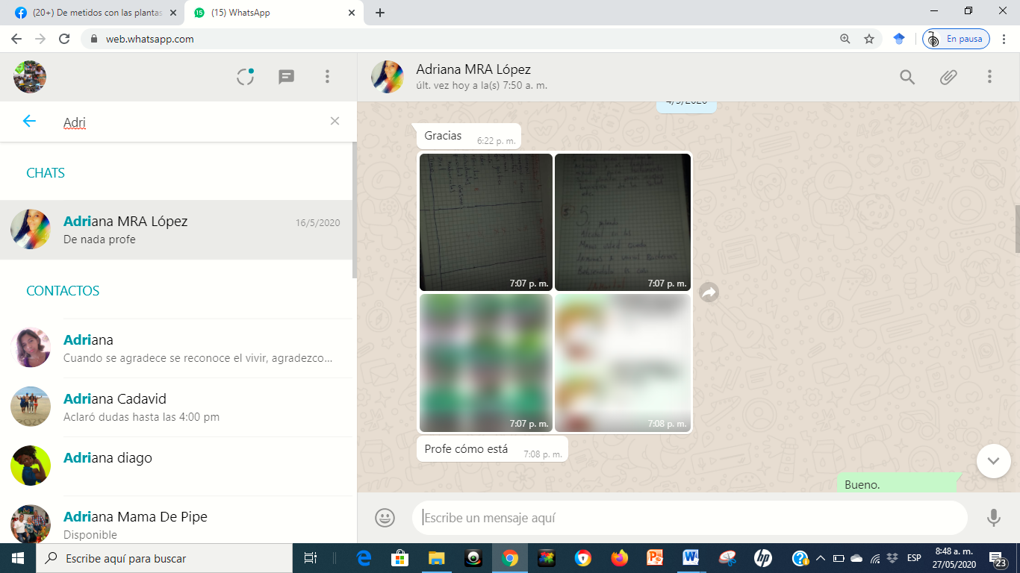
Fotos de estudiante Adriana Lopez.Química Industrial
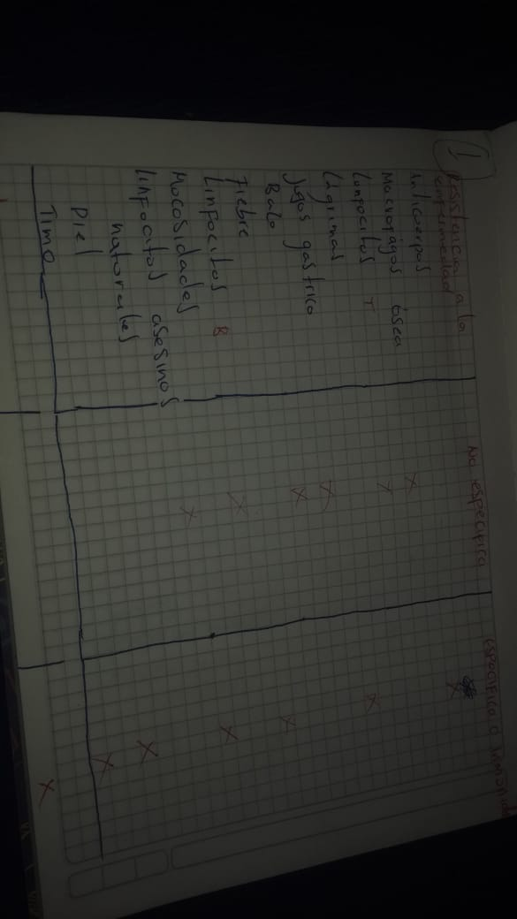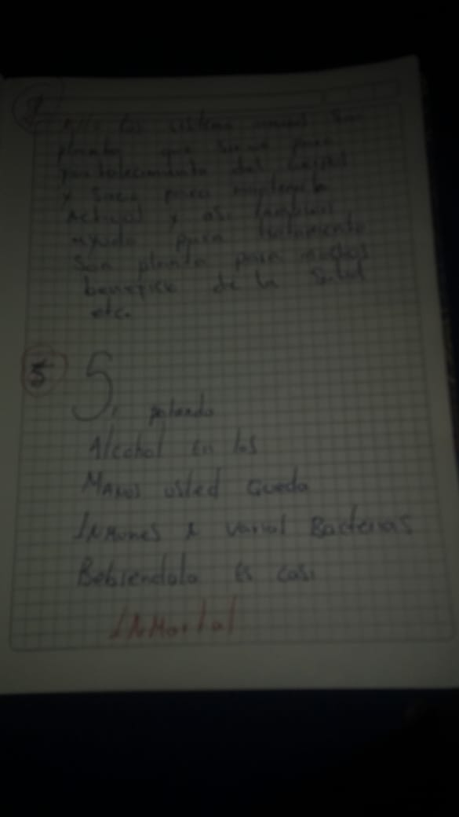
Grupo de Facebook: De metidos con las plantas https://www.facebook.com/groups/1172312333110320
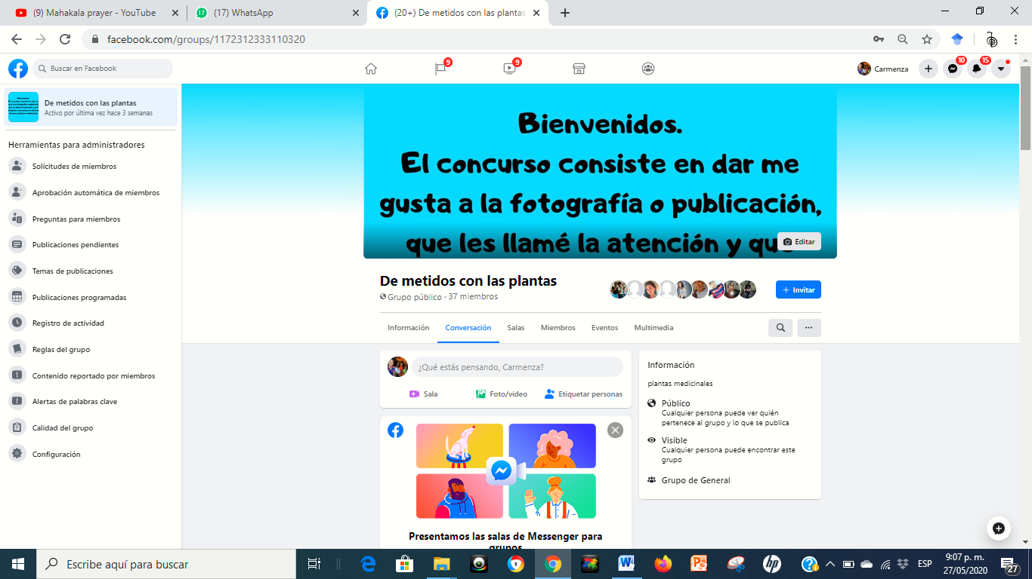
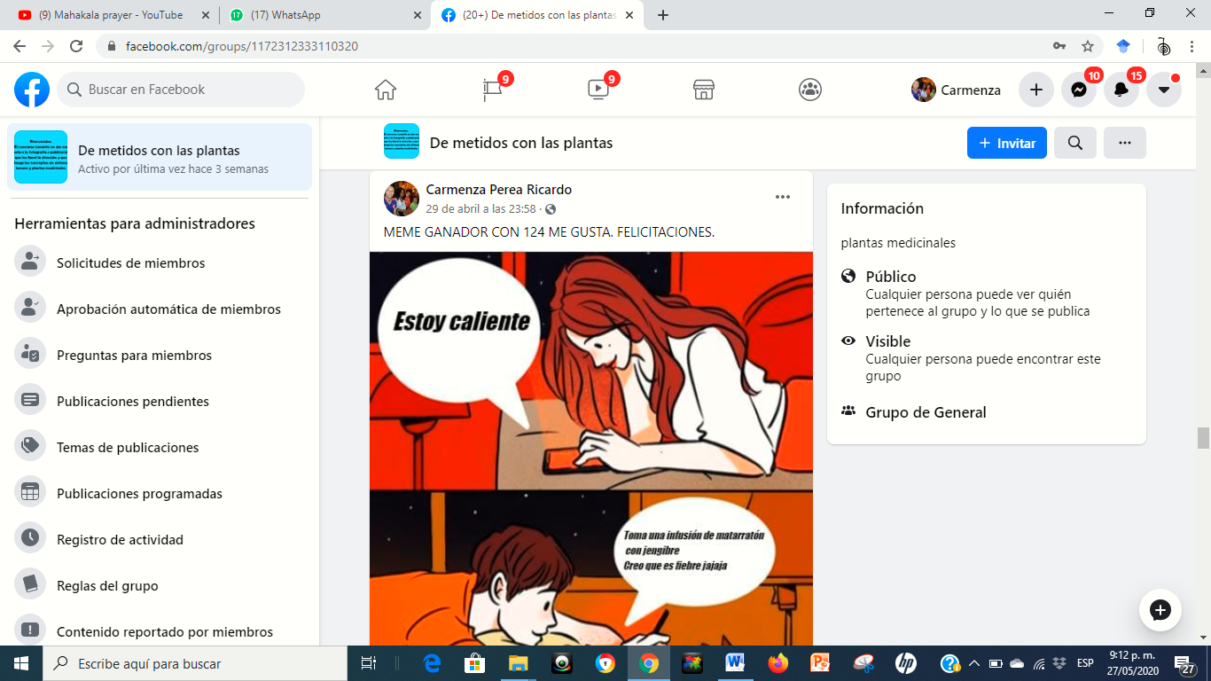
Memes de los estudiantes
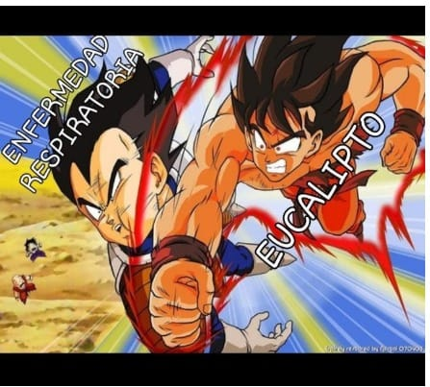  Michell Barbosa y Nicolle Cardona |   Victoria Zuñiga y Elizabeth Garcia
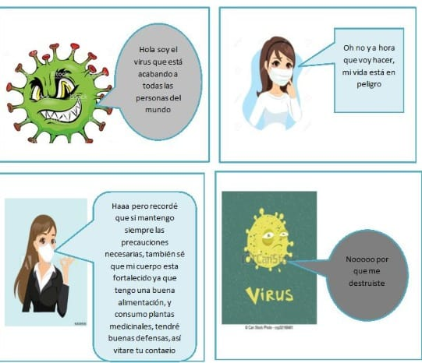  Carolina Cortez y Zulma Murillo | 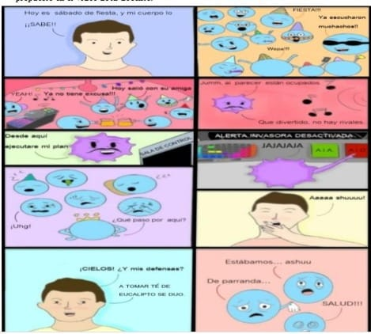  Nataly Valencia y Sara Rivera

Anexo 5
CRITERIO | EXCELENTE | BIEN | REGULAR | MAL
VOCABULARIO | Siempre utiliza los conceptos propios del sistema inmune en los trabajos entregados 4 | Utiliza los conceptos propios del sistema inmune en los trabajos entregados 3 | Utiliza muy poco los conceptos propios del sistema inmune en los trabajos entregados 2 | No utiliza los conceptos propios del sistema inmune en los trabajos entregados 1
SABER CIENTÍFICO | Siempre se evidencia el conocimiento del significado de los conceptos propios del sistema inmune en los trabajos entregados 4 | Conoce el significado de los conceptos propios del sistema inmune en los trabajos entregados  3 | Conoce muy poco el significado de los conceptos propios del sistema inmune en los trabajos entregados  2 | No sabe cuál es el significado de los conceptos propios del sistema inmune en los trabajos entregados  1
SABER ANCESTRAL | Siempre reconoce cuales son los usos de las plantas medicinales y se evidencia en los trabajos entregados 4 | Está presente los usos de las plantas medicinales en los trabajos entregados  3 | Hay pocos usos de las plantas medicinales en los trabajos entregados  2 | No hay presencia de los usos de las plantas medicinales en los trabajos entregados  1
RELACIONA | Es excelente relacionando los usos de las plantas medicinales con el buen funcionamiento del sistema inmune 4 | Relaciona los usos de las plantas medicinales con el buen funcionamiento del sistema inmune 3 | Tiene poca evidencia de los usos de las medicinales con el buen funcionamiento del sistema inmune 2 | No relaciona los usos de las plantas medicinales con el buen funcionamiento del sistema inmune  1
TRABAJO EN GRUPO | Son muy unidos colaborativos, y resuelve las dudas para la producción de los trabajos solicitados 4 | El grupo es colaborativo, y resuelve las dudas para la producción de los trabajos solicitados 3 | Existe muy ´poca colaboración, participación en grupo, para la producción de los trabajos solicitados 2 | No hay colaboración, ni participación en el grupo, ni resuelven las dudas para la producción de los trabajos solicitados. 1

Anexo 6 Actividades sección 2
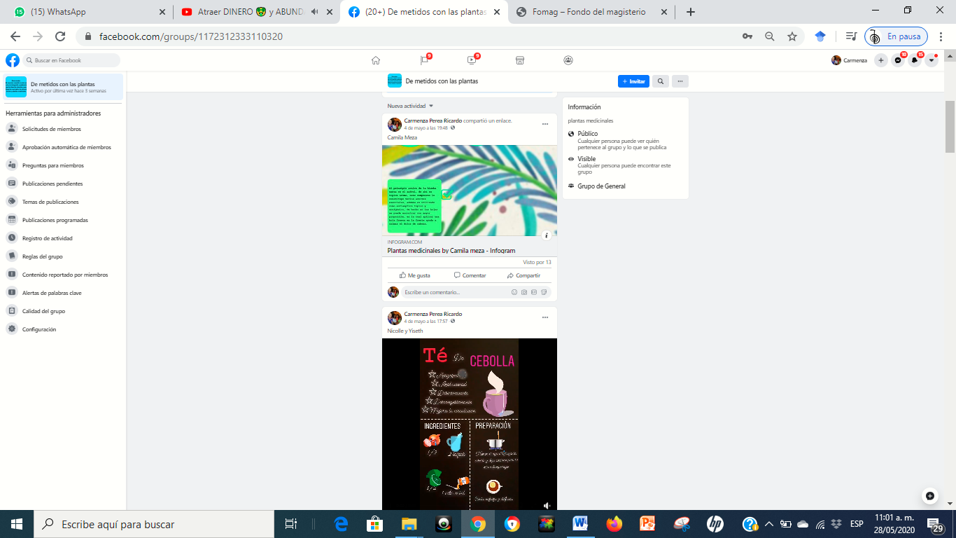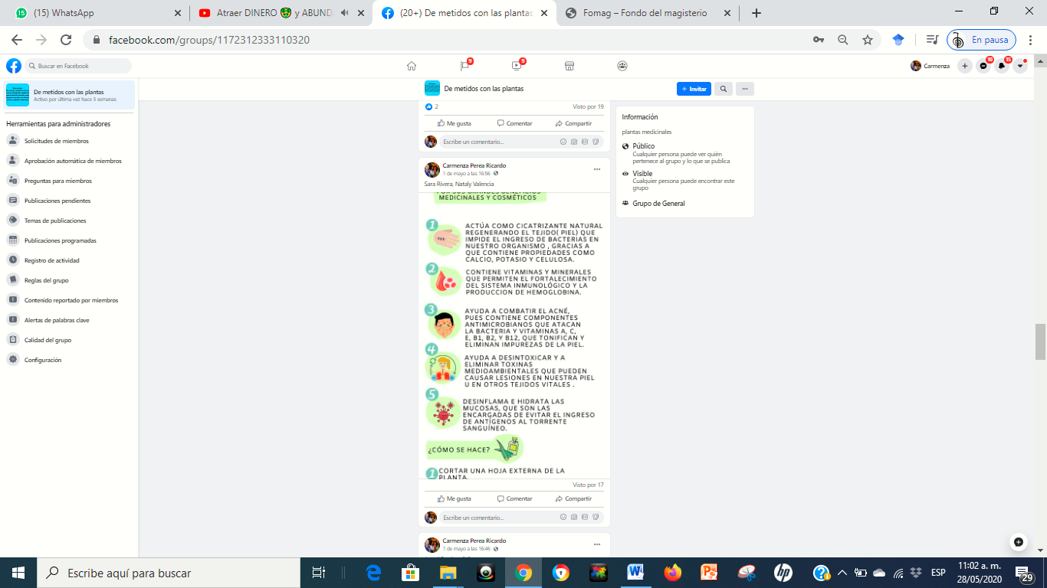

Infografia de seccion 2. Estudiantes Nataly Valencia y Sara Rivera, especialidad química Industrial
